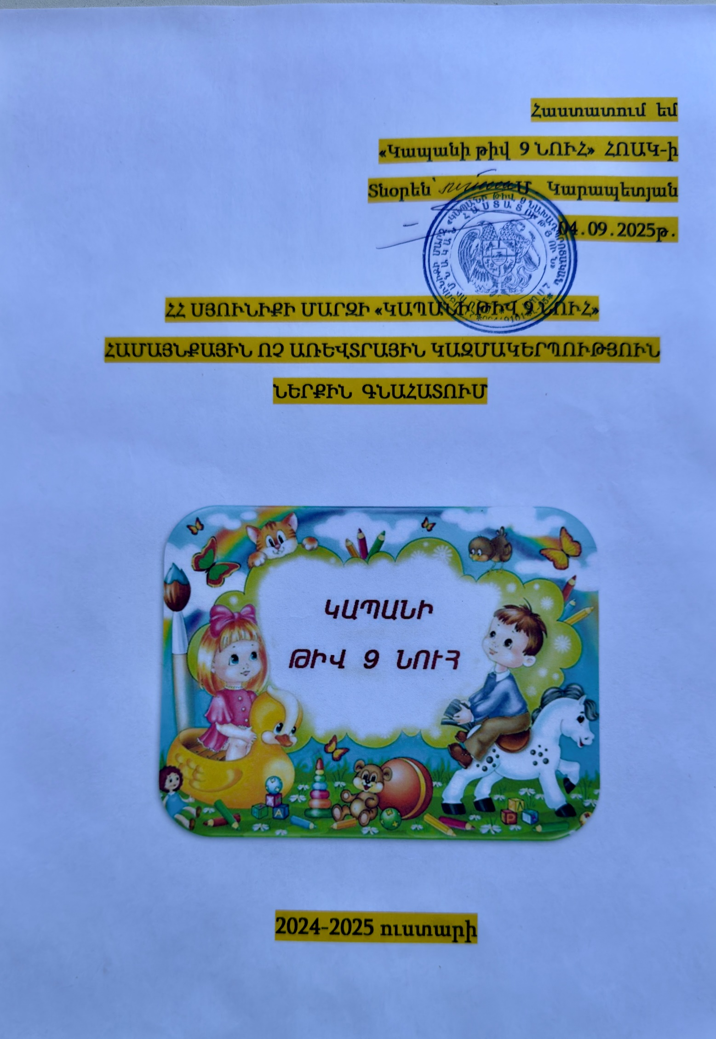



ՀԱՅԱՍՏԱՆԻ ՀԱՆՐԱՊԵՏՈՒԹՅԱՆ ՍՅՈՒՆԻՔԻ ՄԱՐԶԻ
ԿԱՊԱՆԻ ԹԻՎ 9 ՆԱԽԱԴՊՐՈՑԱԿԱՆ ՈՒՍՈՒՄՆԱԿԱՆ ՀԱՍՏԱՏՈՒԹՅՈՒՆ
ՀԱՄԱՅՆՔԱՅԻՆ ՈՉ ԱՌԵՎՏՐԱՅԻՆ ԿԱԶՄԱԿԵՐՊՈՒԹՅՈՒՆ

Հայաստանի Հանրապետության Սյունիքի մարզի
ք. Կապան, Շահումյան 8, /0285/ 52592, kapan9nuh@gmail.com

ՀՐԱՄԱՆ
«02» սեպտեմբեր 2025 թվականի N 73 –Ա
ՀԱՍՏԱՏՈՒԹՅԱՆ 2024-2025 ՈՒՍՏԱՐՎԱ ԳՈՐԾՈՒՆԵՈՒԹՅԱՆ ՆԵՐՔԻՆ ԳՆԱՀԱՏՄԱՆ ԳՈՐԾԸՆԹԱՑԸ ԿԱԶՄԱԿԵՐՊԵԼՈՒ ԵՎ ՀԱՆՁՆԱԺՈՂՈՎ ՍՏԵՂԾԵԼՈՒ ՄԱՍԻՆ

Ղեկավարվելով ՀՀ Կառավարության 2021թ․ մայիսի 13-ի N 764–Ն որոշմամբ
Հրամայում եմ
«Կապանի թիվ 9 ՆՈՒՀ» ՀՈԱԿ-ի 2024-2025 ուստարվա հաստատության գործունեության ներքին գնահատումն իրականացնելու նպատակով ստեղծել հանձնաժողով հետևյալ կազմով․
Հանձնաժողովի նախագահ՝ Մ․ Կարապետյան / տնօրեն /
Անդամներ ՝ 1․ Գևորգյան Մերի / մանկավարժական խորհուրդ/
2․ Պողոսյան Աննա/ մանկավարժական խորհուրդ/
3. Գրիգորյան Սյուզաննա / մանկավարժական խորհուրդ/
4. Մաքյան Հասմիկ / ծնողական խորհուրդ/
5. Հարությունյան Մելինե / ծնողական խորհուրդ/
6. Ստեփանյան Աննա / ծնողական խորհուրդ/
7. Նուրիջանյան Էրիկ / ՏԻՄ ներկայացուցիչ /
8. Սարգսյան Աննա / ՏԻՄ ներկայացուցիչ /

ՏՆՕՐԵՆ՝ Մ. ԿԱՐԱՊԵՏՅԱՆ

02 սեպտեմբեր 2025թ․
ք. Կապան

ՆԵՐԱԾՈՒԹՅՈՒՆ
Ներքին գնահատումը կարևոր գործիք է հաստատության գործունեության արդյունավետության, որակի և շարունակական բարելավման ապահովման գործում։ Այն հնարավորություն է տալիս համակարգված կերպով վերլուծել հաստատության ներքին ռեսուրսները, ընթացիկ վիճակը, հայտնաբերել զարգացման ուղիները և անհրաժեշտ քայլերը, որոնք պետք է ձեռնարկել որակի բարձրացման նպատակով։
Ներքին գնահատման նպատակն է․ Բարելավել կրթական ծառայությունների մատուցման որակը, ինչպես նաև նպաստել գործունեության արդյունավետության բարձրացմանը՝ ուսումնական գործընթացի կազմակերպման և մանկավարժների աշխատանքի արդյունավետության միջոցով։
Ներքին գնահատման գործընթացը իր մեջ ներառում է 3 բաղադրիչ
- Ռեսուրսների գնահատում
- Գործընթացի գնահատում
- Արդյունքների գնահատում
Նշված բաղադրիչներից յուրաքանչյուրը գնահատվում է ըստ հաստատության գործունեությունը նկարագրող հետևյալ ոլորտների․
- Հաստատության անվտանգություն
- Հաստատության գործունեության և ուսումնական գործընթացի որակ
- Հաստատությունում ներառական կրթության ապահովում
- Համայնքային մասնակցություն
Գնահատման ժամանակ կիրառվել են հետևյալ մեթոդները
- Վիճակագրական տվյալների վերլուծություն
- Փաստաթղթային վերլուծություն
- Դիտարկում և փաստագրում
- Հարցում

Հավելված
ԿԳՄՍՆ 12․07․2022թ․ № 1275-Ա/2 հրամանի

ՀՀ ՆԱԽԱԴՊՐՈՑԱԿԱՆ ՈՒՍՈՒՄՆԱԿԱՆ ՀԱՍՏԱՏՈՒԹՅԱՆ ԳՈՐԾՈՒՆԵՈՒԹՅԱՆ ՆԵՐՔԻՆ ԳՆԱՀԱՏՄԱՆ ՀԱՐՑԱՇԱՐ

ԸՆԴՀԱՆՈՒՐ ՏԵՂԵԿՈՒԹՅՈՒՆՆԵՐ ՀԱՍՏԱՏՈՒԹՅԱՆ ՄԱՍԻՆ

Կազմակերպության անվանումը՝ ԿԱՊԱՆԻ ԹԻՎ 9 ՆՈՒՀ
Կազմակերպաիրավական տեսակը՝ ՀՈԱԿ
Սեփականության ձևը՝ ՀԱՄԱՅՆՔԱՅԻՆ
Հասցե՝ ք․ ԿԱՊԱՆ, ՇԱՀՈՒՄՅԱՆ 8
Հեռ.՝ /0285/ 4 25 92
Պաշտոնական կայքէջ` kapan․am

Հարստատությունն իր ներքին գնահատումն իրականացնելիս պետք է առաջնորդվի ստորև բերված հարցաշարերով

- ՈՒՍՈՒՄՆԱԿԱՆ ՀԱՍՏԱՏՈՒԹՅԱՆ ՇԵՆՔԻ ԵՎ ՏԱՐԱԾՔԻ ԱՆՎՏԱՆԳ ՇԱՀԱԳՈՐԾՈՒՄԸ

Կապանի թիվ 9 ՆՈՒՀ–ը կառուցվել է 1967 թվականին։ Ունի 3 մասնաշենք՝ 2–ը առաջին հարկում, մեկը՝ երկրորդ հարկում։ Շենքն ունի երեք հիմնական և երեք լրացուցիչ մուտք։

Հաստատությունում պահպանված են բոլոր երեխաների, աշխատակազմի համար ուսումնական գործընթացի և աշխատանքի կազմակերպման համար անհրաժեշտ անվտանգության ինչպես նաև սանիտարահիգիենիկ նորմերը․

- Ուսումնական հաստատությունն ունի տարածք՝ մեկուսացված ու հեռացված ավտոճանապարհային գոտուց, աղմուկի, օդի աղտոտման աղբյուրներ հանդիսացող արդյունաբերական կամ այլ օբյեկտներից. Այո
- Ուսումնական հաստատության տարածքը ցանկապատված է և անվտանգ է սաների ազատ տեղաշարժման համար․ Այո
- Արտակարգ իրավիճակներում հատուկ ծառայությունների մեքենաները կարող են անարգել մոտենալ ուսումնական հաստատության շենքին. Այո
- Ուսումնական հաստատության տարածքը մաքուր է, աղբը կանոնավորապես հավաքվում է հատուկ աղբարկղերում և դուրս է բերվում հաստատության տարածքից. Այո
- Ուսումնական հաստատության ամբողջ տարածքում պարբերաբար իրականացվում են միջոցառումներ` կրծողների և վտանգավոր միջատների, թափառող շների, կատուների և այլ կենդանիների դեմ. Այո

Այո, հաստատության ներսի և դրսի տարածքում կրծողների և այլ կենդանիների դեմ իրականացվում են ախտահանիչ և կանխարգելիչ միջոցառումներ։
Կնքվել է պայմանագիր «Կապանի կանխարգելիչ ախտահանում դուստր» ՓԲԸ–ի հետ դեռատիզացիոն, դեզինֆեկցիոն աշխատանքներ կատարելու նպատակով ։
(Պայմանագիր N39 , գործողության ժամկետը՝ 30.12.2025թ․)
Կից պայմանագիր

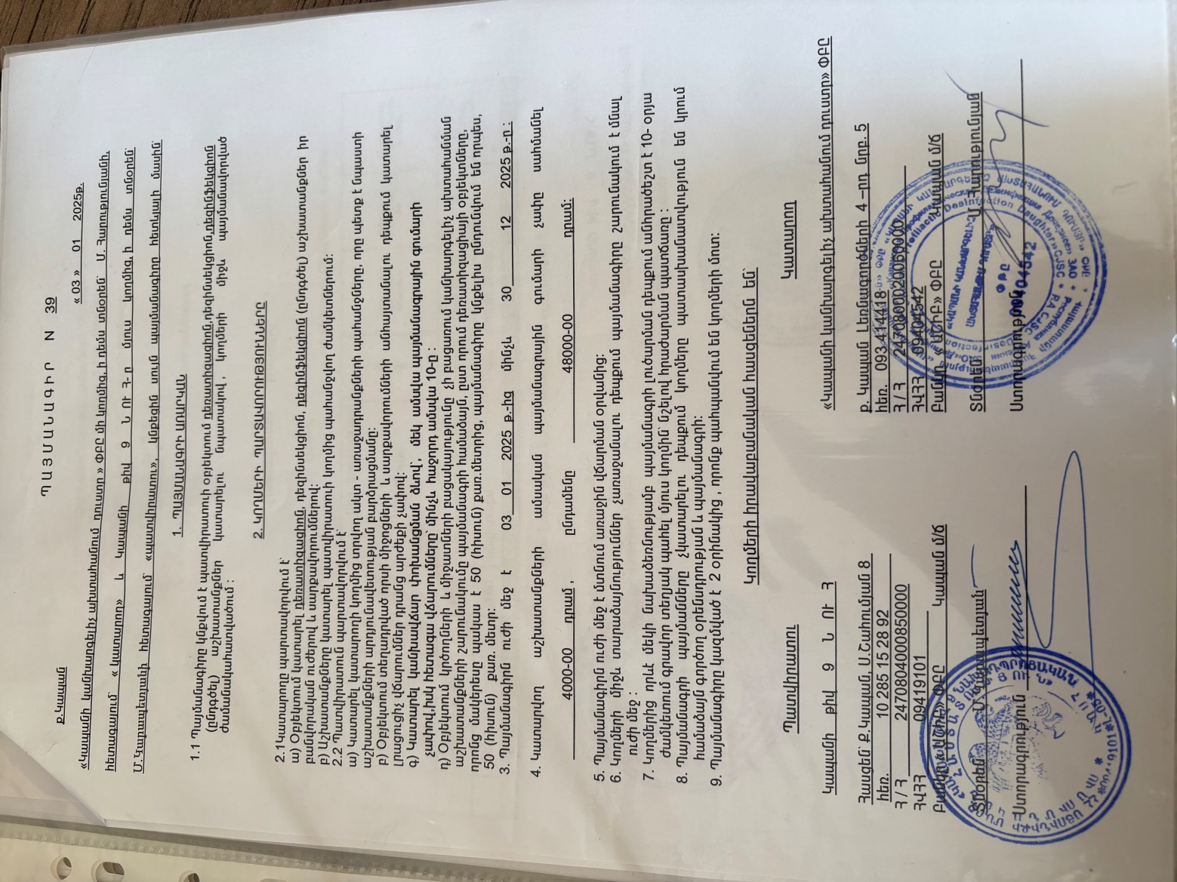

- ՈՒՍՈՒՄՆԱԿԱՆ ՀԱՍՏԱՏՈՒԹՅՈՒՆՈՒՄ ՍԱՆԵՐԻ ՈՒ ԱՇԽԱՏԱԿԱԶՄԻ ՀԱՄԱՐ ՈՒՍՈՒՄՆԱԿԱՆԳՈՐԾԸՆԹԱՑԻ ԵՎ ԱՇԽԱՏԱՆՔԻ ԿԱԶՄԱԿԵՐՊՄԱՆ ՀԱՄԱՐ ԱՆՀՐԱԺԵՇՏ ՆՈՐՄԵՐԻ ՊԱՀՊԱՆՈՒՄԸ

(ՀՀ քաղաքաշինության կոմիտեի նախագահի 2020 թվականի դեկտեմբերի 10-ի N 95-Ն հրամանով սահմանված ՝ անվտանգության և առողջապահության նախարարի 2002 թվականի դեկտեմբերի 20-ի N 857-Ն հրամանով սահմանված սանիտարահիգիենիկ նորմերը)

- Ուսումնական հաստատության շենքի շահագործումը համապատասխանում է քաղաքաշինության կոմիտեի նախագահի 2020թ–ի դեկտեմբերի 10–ի 95-Ն հրամանով սահմանված շահագործման անվտանգության նորմերին։
Շենքը կայուն է ուժեղ քամիներից, սողանքներից և հրդեհների ազդեցության նկատմամբ։
Հաստատությունում ոչ կառուցվածքային վտանգներ չկան։
Մասնավորապես․
- ուսումնական հաստատության շենքը վերանորոգված է /այո/
- ուսումնական հաստատության շենքի շահագործումը համապատասխանում է քաղաքաշինության կոմիտեի նախագահի 2020 թվականի դեկտեմբերի 10-ի N 95-Ն հրամանով սահմանված շահա-գործման անվտանգության նորմերին. Այո
- շենքում առկա են դեպի դուրս բացվող պահուստային ելքեր. /այո/
- ուսումնական հաստատությունն ապահովված է սարքին վիճակում գտնվող հակահրդեհային անվտանգության լրակազմով, տանիքը պատված է հրակայուն նյութերով. Այո
- համակարգչային սարքավորումները, հեռուստացույցներն ամուր են տեղադրված և ամրացված են աշխատատեղերին. Այո
- բաց դարակներից հեռացված են ծաղկամանները, նկարները դեկորատիվ իրերը. Այո

- ուսումնական հաստատության միջանցքների հատակները սայթաքուն չեն, իսկ եթե ծածկված են ուղեգորգերով, ապա դրանք ամրացված են հատակին. Այո
- ուսումնական հաստատությունում մշակված և առկա է սաների ու անձնակազմի տարհանման պլան, որում հաշվի են առնված նաև հաշմանդամություն ունեցող անձանց կարիքները. Այո
- ուսումնական հաստատության նախասրահում, բոլոր հարկերում, խմբասենյակներում փակցված են տարհանման պլան-սխեմաները` համապատասխան գունային ցուցասլաքներով. Այո
- ուսումնական հաստատության տարհանման ուղիներն ազատ են ավելորդ իրերից և արգելափակված չեն ծանր իրերով. Այո
- խմբասենյակներում սեղան և աթոռների թիվը համապատասխանում է առողջապահության նախարարի 2002 թվականի դեկտեմբերի 20-ի N 857-Ն հրամանով սահմանված նորմերին. Այո

Ուսումնական հաստատության տարհանման ուղիները ազատ են ավելորդ իրերից, նախասրահում, բոլոր հարկերում, խմբասենյակներում փակցված են տարհանման պլան–սխեմաները՝ համապատասխան գունային ցուցասլաքներով։
Տարահանման պլանները մշակված են և փակցված համապատասխան վայրերում, որանց հիման վրա իրականացվում է տարհանում։ Մշակվել է անձնակազմի և երեխաների համար անվտանգության վարքականոններ և պարտականություններ, որոնք պետք է կիրառել արտակարգ իրավիճակներում։

Տարհանումն իրականացվում է հետևյալ կերպ
- ազդարարման կազմակերպում
- տարահանման կազմակերպում
- տարհանումից հետո երեխաների հաշվառում

Հաստատությունը պարբերաբար իրականացնում է հրդեհների կանխարգելման և հրդեհաշիջման պարզագույն աշխատանքներ։ Թարմ և աշխատունակ վիճակում են հրդեհաշիջման միջոցները։

Շենքի աստիճանների լայնությունը և դռների բացվածքը համապատասխանում է պահանջվող նորմատիվներին, դրանք
հարմարեցված են կրթության առանձնահատուկ պայմանների կարիք ունեցող (ԿԶԱՊԿ) երեխաների պահանջներին, առկա են թեքահարթակներ ։
Ստորին հարկերի պատուհանները չունեն շարժական մետաղյա վանդակաճաղեր ։
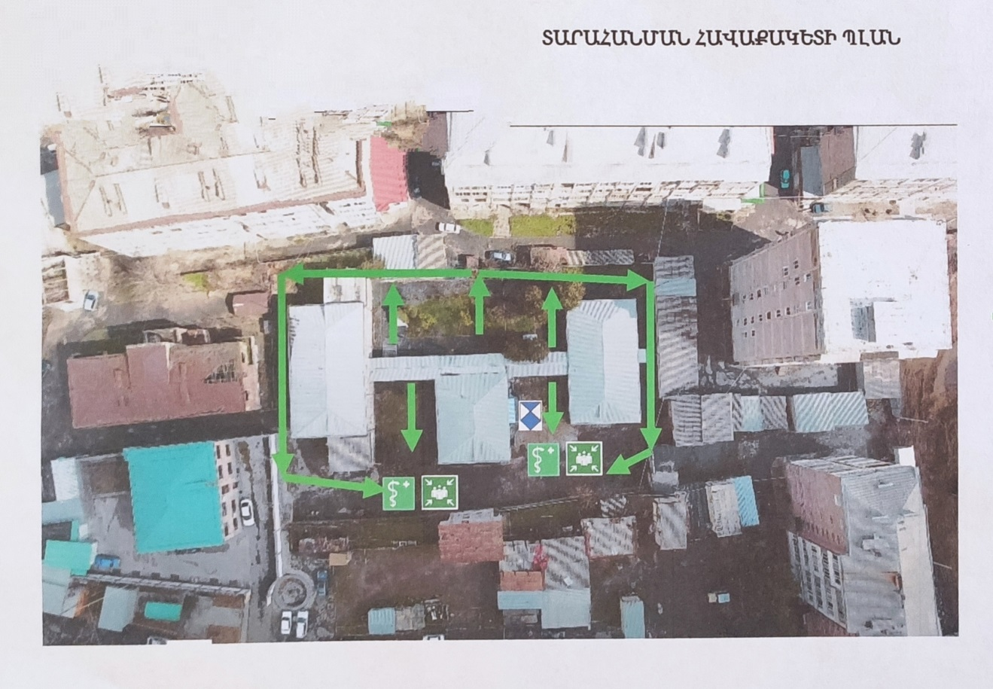

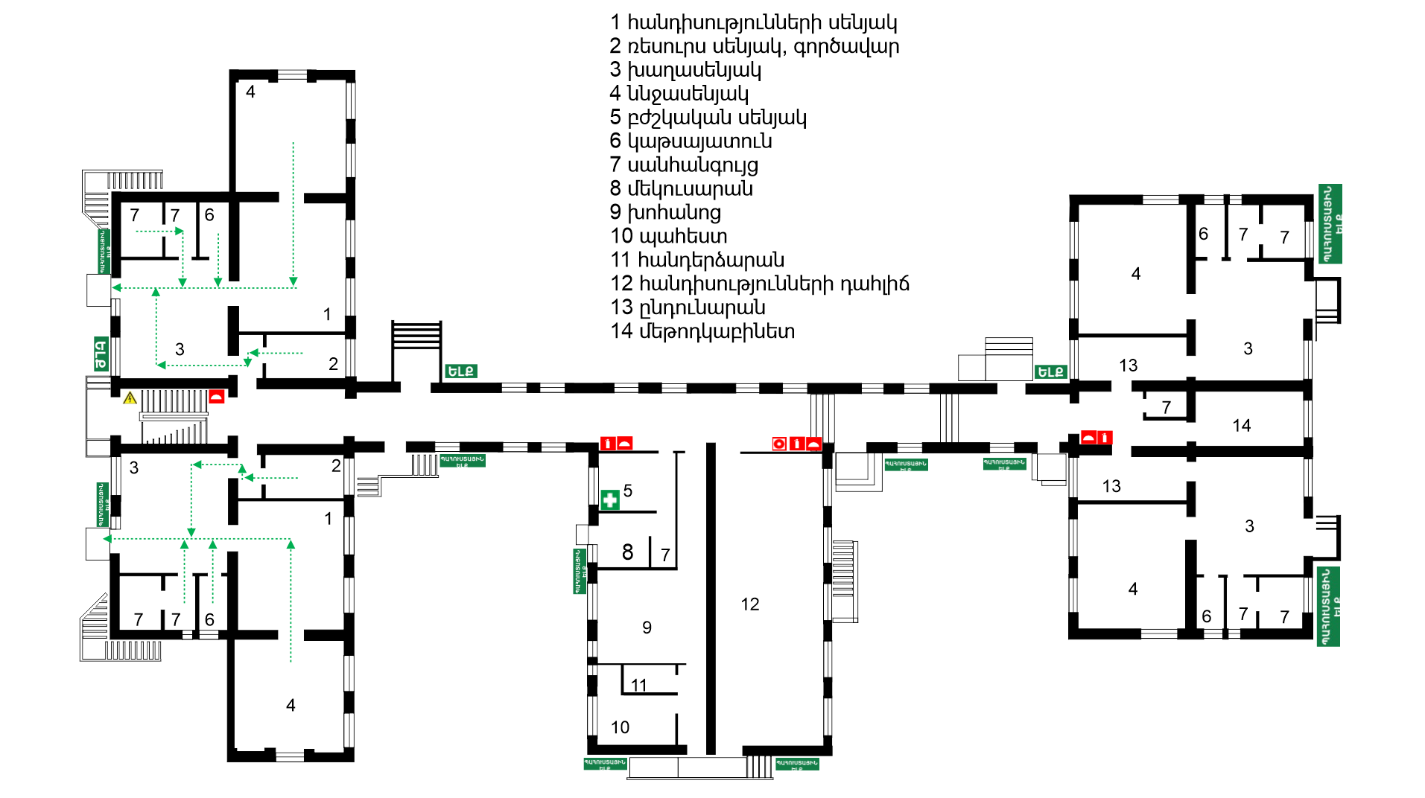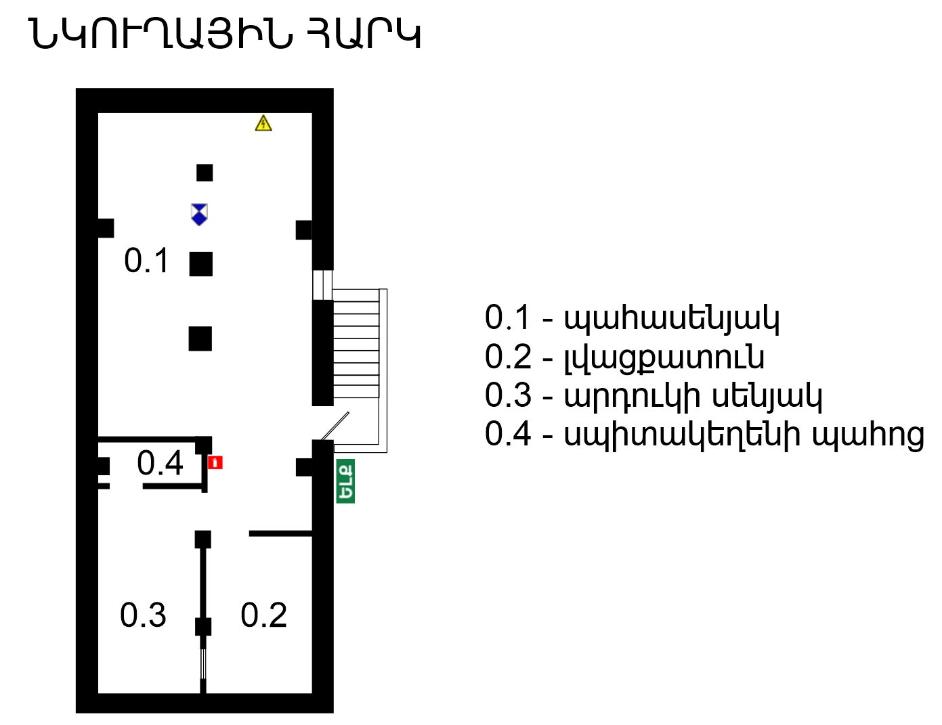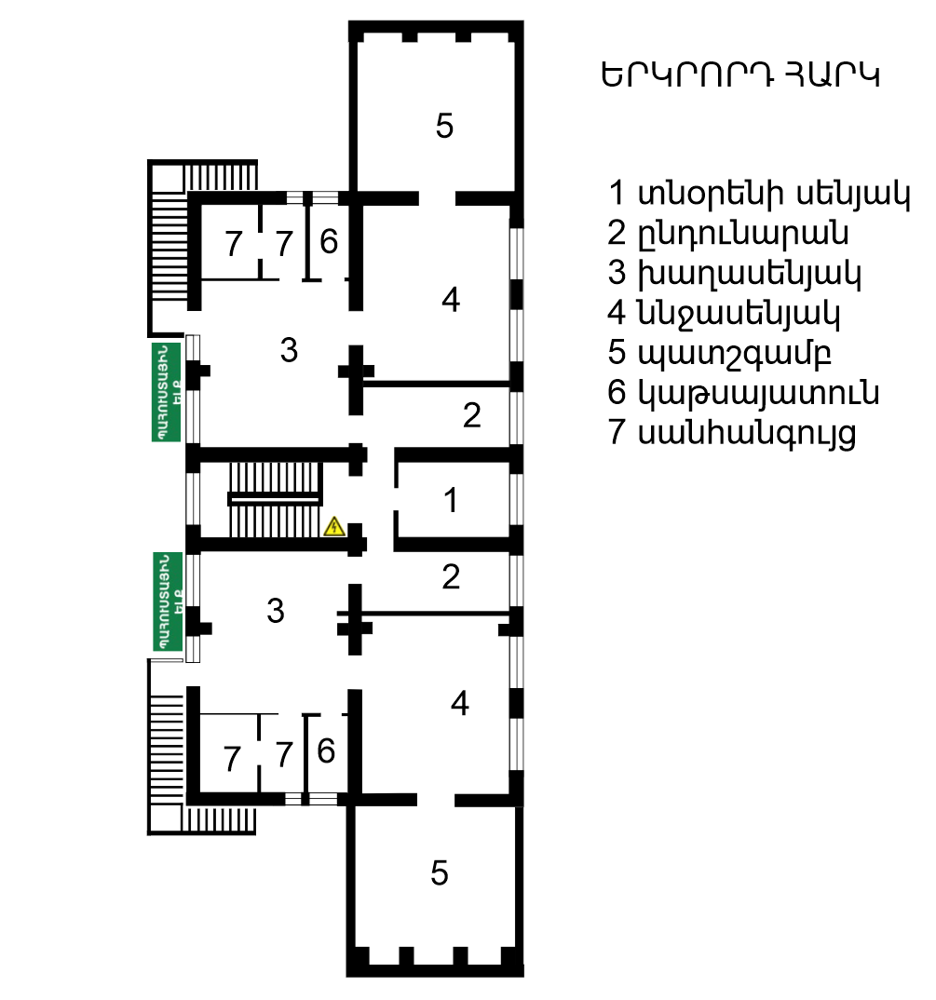

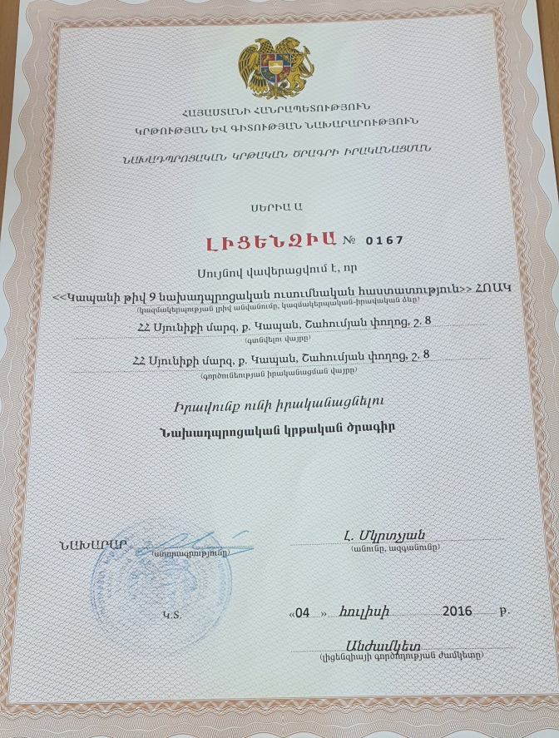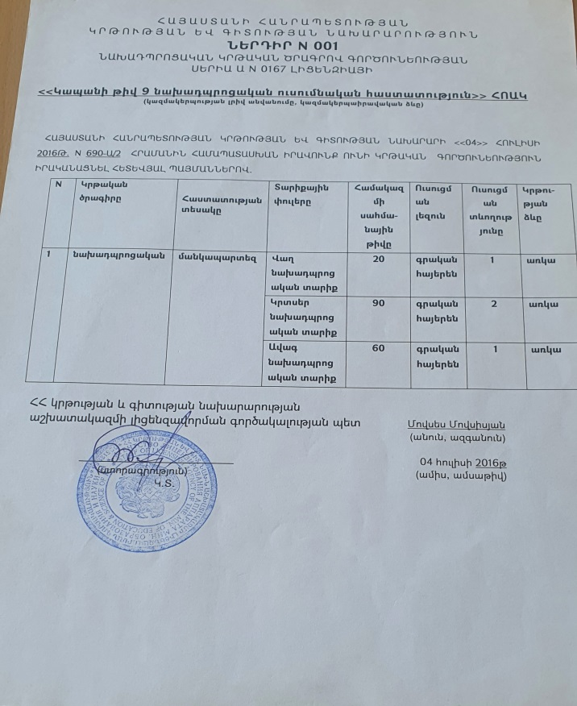

Ուսումնական հաստատությունում սաների թիվը համապատասխանում է հաստատության լիցենզիայով սահմանված սահմանային տեղերին.

Խմբասենյակ | Խմբասենյակի մակերեսը (քմ) | Մեկ սանին բաժին ընկնող մակերեսը (քմ) | Նորմերից պակաս կամ ավելի մակերեսը (քմ)
Կրտսեր I | 92,2 | 3,4 | -3,8
Կրտսեր II ա | 110,2 | 3,6 | -3,9
Կրտսեր II բ | 92,2 | 3,4 | -3,8
Միջին ա | 92,9 | 3,3 | -3,9
Միջին բ | 110,2 | 3,6 | -3,9
Ավագ | 92,6 | 3,1 | -3,9

Խմբասենյակի մեկ սանին բաժին ընկնող մակերեսի հաշվարկը օգնում է պարզել, թե արդյոք ֆիզիկական տարածքը բավարար է սաների լիարժեք զարգացման, անվտանգության և հարմարավետության համար։
Խմբասենյակների մակերեսների հաշվարկների արդյունքում արձանագրվեց, որ խմբերում մեկ սանին բաժին ընկնող մակերեսը համապատասխանում է ՀՀ սանիտարական նորմերին։
Խմբասենյակներում սեղան և աթոռների թիվը համապատասխանում է առողջապահության նախարարի 2002 թվականի դեկտեմբերի 20-ի N 857-Ն հրամանով սահմանված նորմերին։
Սեղան-աթոռների դասավորվածությունը հնարավորություն է տալիս սաներին ուղղահայաց ձևով տեսնել գրատախտակը և դաստիարակին։ Սեղանները նախատեսված են 6 սանի համար։ Փոխներգործուն մեթոդներով աշխատելիս որոշ դաստիարակներ առանց դժվարության փոխում են դասավորվածությունը և ստանում իր պարապմունքի մտահղացմանը հարմար աշխատատեղի։ Թեև մեկ սանի բաժին ընկնող մակերեսը փոքր է, այնուամենայնիվ դա չի խանգարում արդյունավետ աշխատանքին։ Աթոռակները սեղանների հետ խմբավորված են և մակնիշավորված։
Պարապմունքների համար սեղանների դասավորվածությունը համապատասխանում է հետևյալ հիգիենիկ պահանջներին ․
- սեղանները դրվում են լուսավորվող պատի մոտ,
- պարտադիր է ձախակողմյա լուսավորությունը
- սեղանների շարքերի միջև հեռավորությւնը 0.5 մետրից ոչ պակաս է
- երեխաների նստեցումը սեղան–աթոռներին կատարվում է հաշվի առնելով նրանց առողջական վիճակը, տեսողությունը և լսողությունը։
Դիտարկող և փաստագրող խմբի ստուգումից պարզվեց, որ հաստատությունը պահպանում է իր նախագծային հզորությունը։

- ՍԱՆԵՐԻ ԱՆՎՏԱՆԳ ԿԵՆՍԱԳՈՐԾՈՒՆԵՈՒԹՅԱՆ ԵՎ ԱՌՈՂՋ ԱՊՐԵԼԱԿԵՐՊԻ ԿԱՐՈՂՈՒԹՅՈՒՆՆԵՐԻ ԵՎ ՀՄՏՈՒԹՅՈՒՆՆԵՐԻ ՁԵՎԱՎՈՐՄԱՆ ՀԱՄԱՐ ՈՒՍՈՒՑՈՂԱԿԱՆ ԾՐԱԳՐԵՐԻ ԻՐԱԿԱՆԱՑՈՒՄ

Հաստատությունն իրականացնում է նպատակային ուսուցողական ծրագրեր, որոնք ուղղված են սանի մեջ ձևավորելու անվտանգ գործունեության և առողջ ապրելակերպի կարողություններ և հմտություններ։

Ցուցանիշ | Այո | Ոչ
ա. ուսումնական հաստատության անձնակազմը և սաները տիրապետում են արտակարգ իրավիճակներում գործելու վարքականոններին. | այո
բ. ուսումնական հաստատության անձնակազմը և սաները տեղեկացված են հաստատությունում առկա անվտանգության միջոցների (էլեկտրական վահանակ, հրշեջ-տեղեկատու, հրշեջ-ծորակ և այլն) գտնվելու տեղերի վերաբերյալ, իսկ անձնակազմը տիրապետում է դրանց օգտագործման կանոններին. | այո
գ. հաստատությունում իրականացվում են տեղական նշանակության վտանգների գնահատման և աղետներին պատրաստվածության վերաբերյալ տարաբնույթ միջոցառումներ. | այո
դ. ուսումնական հաստատությունում առկա է աղետներին պատրաստվածության, քաղաքացիական պաշտպանության պլան, և ուսումնական տարվա ընթացքում գործարկվում է պլանը, իրականացվում են վարժանքներ, վարվում է գրանցամատյան. | այո
ե. ուսումնական հաստատությունն ապահովված է լոկալ ջեռուցման անվտանգ համակարգով. | այո
զ. ուսումնական հաստատության բոլոր խմբասենյակներում առկա են ջեռուցումն ապահովող մարտկոցներ, և ջեռուցման ամիսներին խմբասենյակներում ջերմաստիճանը համապատասխանում է առողջապահության նախարարի 2002 թվականի դեկտեմբերի 20-ի N 857-Ն հրամանով սահմանված սանիտարահիգիենիկ նորմերին. | Այո
է. ուսումնական հաստատության միջանցքները ջեռուցվում են, և միջանցքներում ջերմաստիճանը համապատասխանում է առողջապահության նախարարի 2002 թվականի դեկտեմբերի 20-ի N 857-Ն հրամանով սահմանված սանիտարահիգիենիկ նորմերին. | Այո
ը. ուսումնական հաստատությունն ապահովված է շուրջօրյա հոսող խմելու ջրով. | այո
թ. ուսումնական հաստատության բոլոր խմբասենյակներում առկա են առանձնացված վերանորոգված սանհանգույցներ | այո
ժ. ուսումնական հաստատության բոլոր սանհանգույցներն ապահովված են շուրջօրյա հոսող ջրով և հիգիենայի պարագաներով (օճառ, թուղթ և այլն). | այո
ժա. հաշմանդամություն ունեցող անձանց համար կա հարմարեց-ված սանհանգույց, որի մոտ առկա է հաշմանդամության տարբերանշանը. |  | ոչ
ժբ. ուսումնական հաստատությունում առկա է սննդի կազմակերպման կետ, որը համապատասխանում է առողջապահության նախարարի 2002 թվականի դեկտեմբերի 20-ի N 857-Ն հրամանով սահմանված սանիտարահիգիենիկ նորմերին. | այո
ժգ.ուսումնական հաստատության սննդի կազմակերպման կետում փակցված են առողջ սննդակարգի վերաբերյալ համապատասխան պաստառներ. |  | ոչ
ժդ. ուսումնական հաստատությունում առկա է բուժկետ, և կարող է տրամադրվել առաջին բուժօգնություն. | այո

Վերլուծություն ․

Ըստ հարցման արդյունքների հաստատության աշխատակիցների 90 % և երեխաների
67 % ծանոթ են արտակարգ իրավիճակներում գործելու վարքականոններին։ Հիմնականում անտեղյակություն է նկատվում կրտսեր խմբերի երեխաների մոտ ։
Բոլոր խմբասենյակներում առկա են ջեռուցումն ապահովող ջեռուցման մարտկոցներ, յուրաքանչյուր խմբասենյակում կա ջերմաչափ։ Հաստատության բուժքրոջ կողմից կատարվում է ամենօրյա գրանցումներ ջերմաստիճանային ռեժիմի վերաբերյալ։
Սանհանգույցները հարմարեցված չեն հաշմանդամություն ունեցող անձանց համար։

Հաստատությունն ունի սննդի կազմակերպման կետ՝ խոհանոց։ Սննդի կետի ամենօրյա աշխատանքները վերահսկվում են հաստատության տնօրենի կողմից։

Այս 14 չափանիշների ամբողջությունը հիմք է հանդիսանում հաստատության ինքնավերլուծության հաշվետվության այս բաժինը կազմելու համար: Առավել ընդգրկուն և համակողմանի վերլուծություն կատարելու համար յուրաքանչյուր չափանիշին պետք է անդրադառնալ առանձին, այնուհետև` ընդհանրացնել դրանք: Այս բաժնի վերլուծությունը կատարելիս պետք է ոչ միայն ուսումնասիրել համապատասխան ներքին փաստաթղթերի առկայությունը կամ կատարել դիտարկում-փաստագրում ըստ առանձին ցուցանիշների, այլ նաև հարցումներ կարելի է կատարել նաև ծնողների կամ այլ շահառուների շրջանում:
«գ» և «դ» չափանիշների դիտարկման-փաստագրման աշխատանքների արդյունքները գրանցվում են ստորև բերված աղյուսակում.

Ամսաթիվը | Խումբը | Միջոցառման անվանումը, նկարագիրը և օգտագործված պարագաներն ու ուսումնական նյութերը | Մասնակից սաների և աշխատակիցների թիվը
12․10․2024թ․ | Միջին  Ավագ | Գործնական պարապմունք․ Թեմա՝ «Տարահանման պլանների, անձնակազմի և երեխաների պաշտպանության կազմակերպումն ու իրականացումը» | 52 սան  10 աշխատակից
05․02․2025թ․ | Միջին | Անվտանգ վարքագիծ <<Իմ փողոցը>> | 22 սան  5 աշխատակից
20․02․2025թ․ | Աշխատակազմ | Թեմա՝ 1. «Անձնակազմին հրդեհաշիջման առաջնային միջոցներից օգտվելու վարքականոնների ուսուցում»  2․ «Տարահանում և պատսպարում»  Հրդեհաշիջման միջոցներ են ․  - Կրակմարիչ /5 հատ/  - Ջրի պահպանման տակառ  - Առաջին օգնության բժշկական արկղ  Ազդարարումն իրականացվում է բարձրախոսով /առկ․ դեպքում/ և այլ ավանդական միջոցներով՝ կաթսայի կափարիչով։ | 25 աշխատակից
07․03․2025 | Տարիքային բոլոր խմբեր | Գործնական պարապմունք  ՀՀ ՆԳՆ Կապանի ՀՓՋ աշխատակիցների կողմից  Թեմա՝ «Օդային տագնապի իրականացումը հակառակորդի հանկարծակի հարձակման դեպքում»  Գործողության ընթացակարգն է ․  - Կազմակերպել տարահանում  - Իրականացնել առաջին և երկրորդ հարկերի տարահանումը դեպի ապաստարան  - 2-3 րոպե տևողությամբ <<Օդային տագնապ>> տեքստային հաղորդակցություն  - Վերցնել առաջին անհրաժեշտության միջոցները, զբաղեցնել թաքստոցը և փակել դռները։  - Անհրաժեշտության դեպքում փակել գազի, ջրի փականները  - Ըստ խմբերի անվանացանկերի ստուգել երեխաների առկայությունը  - Ձեռնարկել քայլեր երեխաների ծնողների հետ կապ հաստատելու համար  - Քայլեր ձեռնարկել երեխաներին թաքստոցում պահելու ուղղությամբ մինչև ծնողների ժամանումը | 121 սան  21 աշխատակից
04․04․2025թ․ | Միջին | Միջոցառում <<Առողջ ապրելակերպը և սպորտը>> | 26 սան  7 աշխատակից և 30 ծնող
29․04․2025թ․ | Աշխատակազմ | Սանտե Արմենի Ֆրանս-Հայկական առողջապահական հիմնադրամ<<Առաջին բուժօգնության հիմունքները>> թեմայով վերապատրաստման դասընթաց,  Դասընթացավար՝ Հակոբ Խաչյան | 23 աշխատակից

Հարցում–վերլուծություն
Վարժանքներից հետո իրականացվեց հարցում միջին և ավագ խմբերի երեխաների և աշխատակազմի շրջանում։ Արդյունքում գրեթե բոլորը գիտեին, որ տարահանման դեպքում որ ելքի դռնով պետք է լքեին շենքը։ Հիմնականում անտեղյակություն էր նկատվում միայն կրտսեր խմբերի սաների մոտ։
Ուսումնական տարահանում / երկրաշարժ /
- Տարահանում մանկապարտեզի 6 ելքերի օգտագործմամբ
- Անձնակազմի և երեխաների տարհանում մանկապարտեզի բակ
- Առաջին բուժօգնության կազմակերպում տարահանման դեպքում
Նշված բոլոր միջոցառումներն ընգրկված են քաղաքացիական պաշտպանության պլանավորված աշխատանքներում։
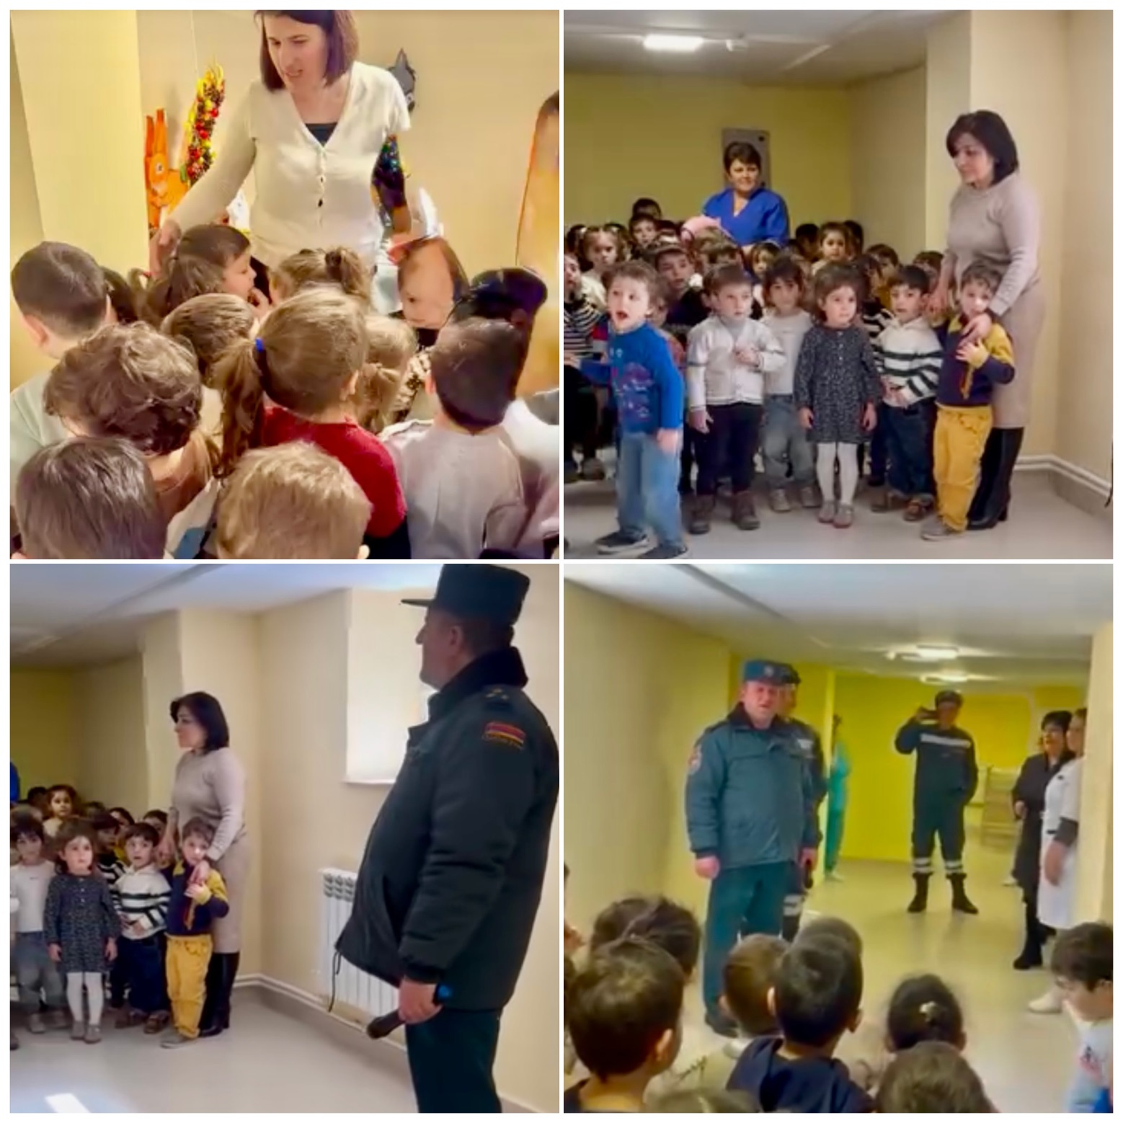
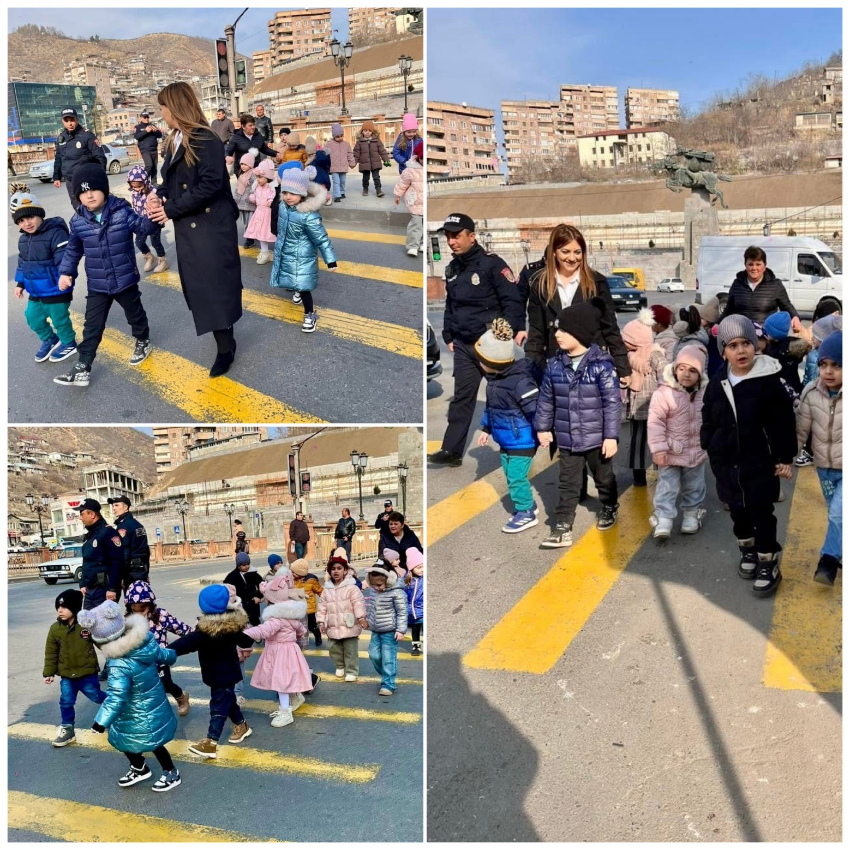

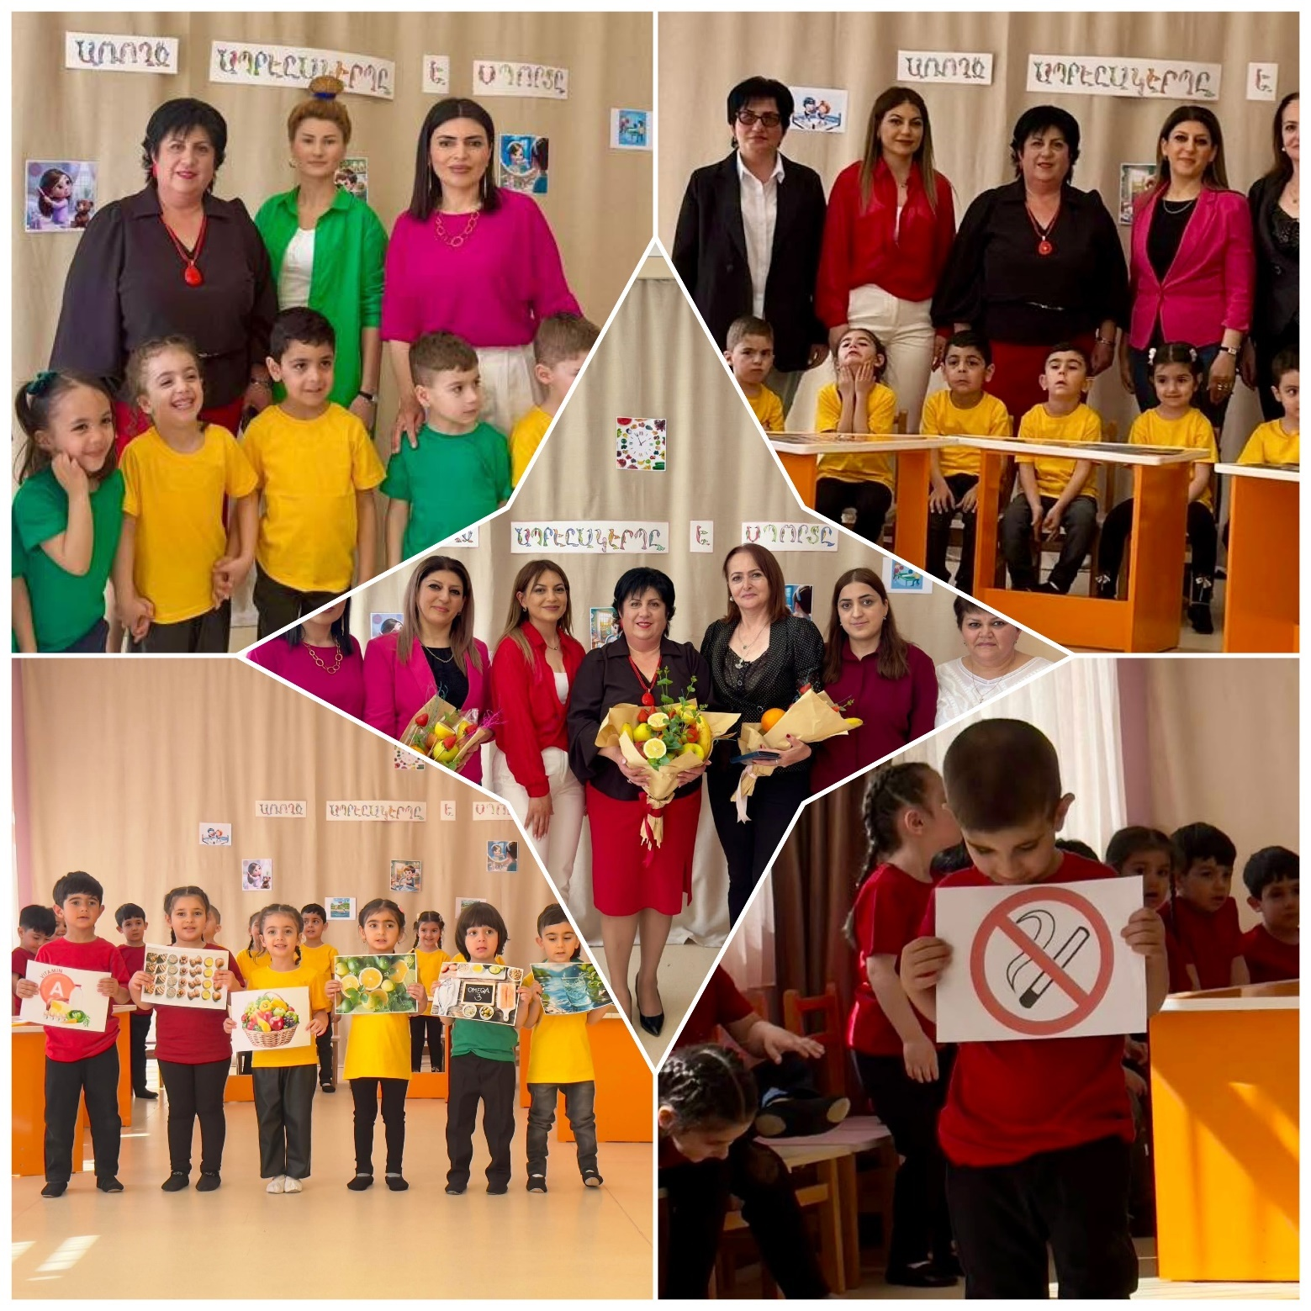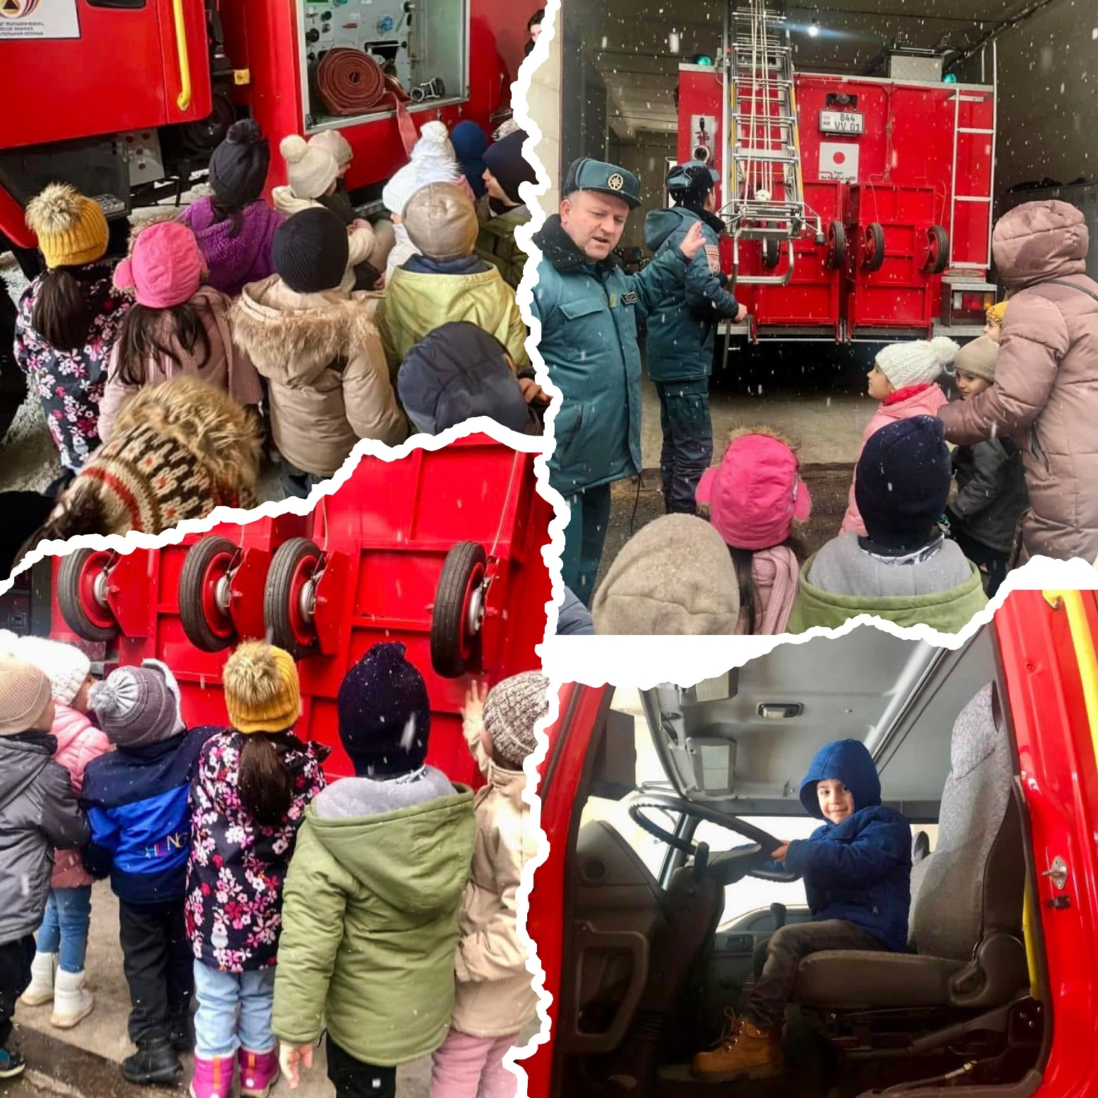
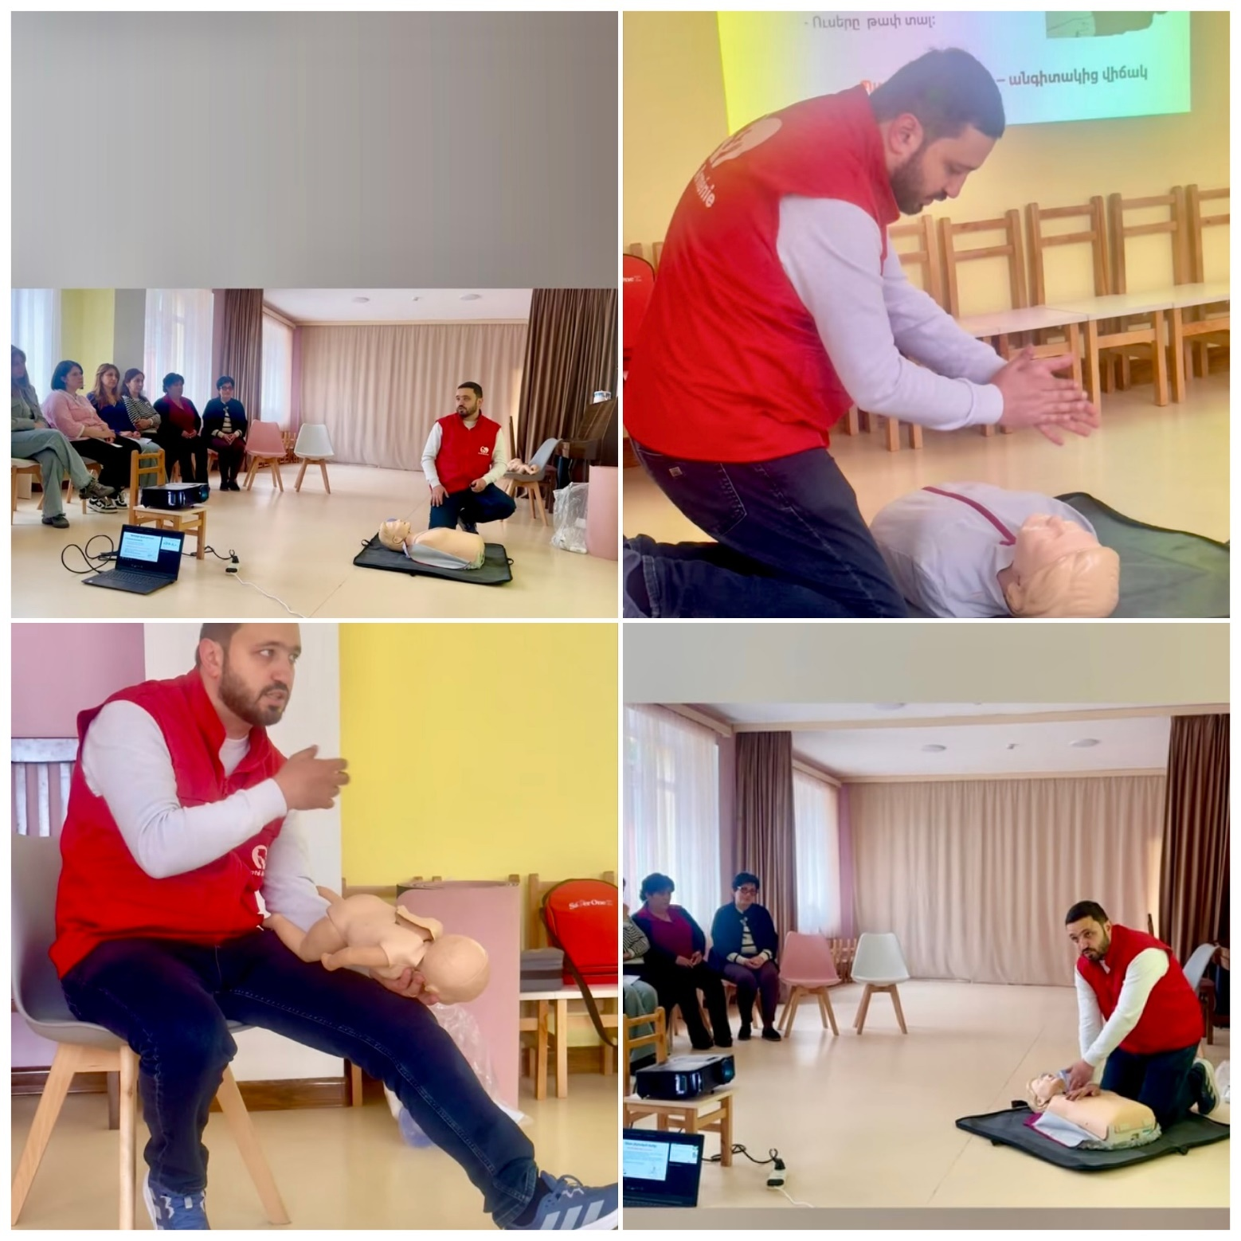

«ժդ» չափանիշի դիտարկման-փաստագրման աշխատանքների արդյունքները ներկայացվում են ստորև բերված աղյուսակում.
Հաստատությունում առկա է բուժկետ՝ Այո
Հաստատությունն ունի բուժաշխատող և կարող է տրամադրվել առաջին բուժօգնություն (ընդգծել այո կամ ոչ բառերը)՝ Այո
Այո Ոչ
Բուժկետի գտնվելու հարկը և տարածքը (քմ) | Բուժաշխա-տողներ (թիվը և նրանց պաշտոն-ները) | Բուժկետում առկա գույքը | Բուժկետը վերանորոգ-ված է, թե ոչ. |  | Բուժկետի սանիտարական վիճակը | Առաջին բուժօգնության միջոցների և դեղերի առկայությունը
1–ին հարկ  11,6 | 1 բուժքույր | Դեղորայքի պահարան, բժշկական կշեռք,ճնշաչափ, ջերմաչափ, հասակաչափ, սեղան–աթոռ, բժշկական թախտ, լվացարանակոնք | Այո | Ոչ | Լավ | Առկա է, համաձայն ՀՀ ԱՆ 09․04․2013թ․  №874-Ա հրամանի

Վերլուծություն․
Բուժկետը գործում է հաստատության աշխատանքային ռեժիմին համապատասխան։ Բուժկետի աշխատանքը կարելի է համարել բավարար, քանի որ այն ի վիճակի է ցուցաբերել առաջին բուժօգնություն ինչպես առօրյա կյանքում, այնպես էլ արտակարգ իրավիճակներում։
- ՍԱՆԵՐԻ ՖԻԶԻԿԱԿԱՆ, ՀՈԳԵՎՈՐ, ՍՈՑԻԱԼԱԿԱՆ ԱՌՈՂՋՈՒԹՅԱՆԸ ՄԻՏՎԱԾ ՈՒՍՈՒՄՆԱԴԱՍՏԻԱՐԱԿՉԱԿԱՆ ԾՐԱԳՐԵՐԻ ԵՎ ՄԻՋՈՑԱՌՈՒՄՆԵՐԻ ԻՐԱԿԱՆԱՑՈՒՄ

Ցուցանիշ | Այո | Ոչ
ա.ուսումնական հաստատության մանկավարժական աշխատողների կողմից իրականացվում են սաների նկատմամբ բռնության, ֆիզիկական կամ հոգեբանական ճնշման դեպքերի բացահայտման, դրանց մասին զեկուցման, կանխարգելման և հանրային քննարկման աշխատանքներ. | Առաջադրված մեխանիզմ
բ.ուսումնական հաստատությունն անհատական խորհրդատվությունների, ծնողական ժողովների միջոցով իրականացնում է սանի խնամքի ու դաստիարակության, ընտանիքում ծնողական պարտականությունների նկատմամբ պատաս- խանատվության բարձրացման, ծնողավարման հմտությունների զարգացման, ինչպես նաև բռնության, ֆիզիկական կամ հոգեբանական ճնշման բացառման, երեխայի զարգացման համար անվտանգ միջավայրի ձևավորման հարցերի վերաբերյալ իրազեկման միջոցառումներ. | Բացատրական համագործակցային աշխատանքներ  - Իրազեկում  - տեղեկատվություն

Ուսումնական հաստատությունը երեխայի խնամքի և դաստիարակության, ընտանիքում ծնողական պարտականությունների նկատմամբ պատասխանատվության բարձրացման, ինչպես նաև բռնության, ֆիզիկական կամ հոգեբանական ճնշման բացառման, երեխայի զարգացման համար անվտանգ միջավայրի ձևավորման նպատակով ծնողներին իրազեկման համար կազմակերպում է ծնողական ժողովներ և ծնողխորհրդի նիստեր։
Այս չափանիշների դիտարկման-փաստագրման աշխատանքների արդյունքները ներկայացվում են ստորև բերված աղյուսակում:

Ամսաթիվը | Խումբը | Միջոցառման անվանումը, նկարագիրը և օգտագործված պարագաներն ու ուսումնական նյութերը | Մասնակիցների թիվը
24․09․2024թ․ | Միջին | Այցելություն Սյունիքի մարզային գրադարանի մանկական բաժին  Միջոցառում՝ Հայրենասիրությունը սկսվում է հայրենաճանաչությունից | 25 սան  5 աշխատակից  10 ծնող
18.10.2024թ․ |  | Ծնողխորհրդի առաջին նիստ  Թեմա՝ 1․ Ծնողներին ծանոթացնել մանկապարտեզում իրականացվող մանկավարժական գործընթացին, մանկավարժական ժամանակակից մոտեցումներին  2․ Ադապտացիա, դեզադապտացիա | 18 ծնող  10 աշխատակից
12.03.2025թ․ |  | Ծնողխորհրդի երկրորդ նիստ  Թեմա՝ «Խնդրահարույց պահվածքի դրսևորումները երեխաների վարքի վերաբերյալ» | 21 ծնող  5 աշխատակից
24․01․2025թ․  27․01․2025թ․ | Միջին  Ավագ | Թեմա՝ «Խաղաղության երաշխավորները» սպորտային միջոցառում հայրիկների մասնակցությամբ | 52 սան  60 ծնող  10 աշխատակից

- ՏԵՂԵԿՈՒԹՅՈՒՆՆԵՐ ՈՒՍՈՒՄՆԱԿԱՆ ՀԱՍՏԱՏՈՒԹՅԱՆ ՄԱՆԿԱՎԱՐԺԱԿԱՆ ԱՆՁՆԱԿԱԶՄԻ ԵՎ ՈՒՍՈՒՄՆԱԴԱՍՏԻԱՐԱԿՉԱԿԱՆ ԳՈՐԾԸՆԹԱՑԻ ՄԱՍԻՆ

Ցուցանիշը | 2022-2023 | 2023-2024 | 2024-2025 | Փոփոխությունների դինամիկան (աճ կամ նվազում)
Մանկավարժական աշխատողների ընդհանուր թիվը | 15 | 13 | 15 | 2 նվազում
Մանկավարժական աշխատողների միջին շաբաթական ծանաբեռնվա-ծությունը կամ դրույքաչափը | Տնօրեն-1  Մեթ․-1  Երաժշ․-1,5  Դաստ․-0,775 | Տնօրեն-1  Մեթ․-1  Երաժշ․-1  Դաստ․-0,775 | Տնօրեն-1  Մեթ․-1  Երաժշ․-1,5  Դաստ․-0,775 | Խմբի նվազում

Վերլուծել մանկավարժական աշխատողների թվաքանակի, միջին ծանրաբեռնվածության փոփոխության պատճառները, կատարել եզրահանգումներ և առաջարկել հիմնախնդիրների լուծման ուղիներ:
Վերջին տարիների ընթացքում մանկավարժների թվաքանակի և միջին ծանրաբեռնվածության ցուցանիշը էական փոփոխության չի ենթարկվել։

Պաշտոնը | Անունը, ազգանունը, հայրանունը | Տվյալ պաշտոնում աշխատելու ժամանակահատ  վածը | Տվյալ հաստատությու-նում աշխատելու ժամանակահատ  վածը | Պետական պարգևները, կոչումները և այլն
Տնօրեն | Մարգարիտ Կարապետյան Արամայիսի | 2019-2025 | 2004-2025 | չունի
տնօրենի ուսգծով տեղակալ | Մերի Գևորգյան Մեսրոպի | 2019-2025 | 2019-2025 | չունի
Տվյալներ հաստատության վարչական կազմի վերաբերյալ

Տվյալներ մանկավարժական խորհրդի կազմի վերաբերյալ

Անուն, ազգանուն, հայրանուն | Զբաղեցրած պաշտոնը | Կրթությունը | Հաստատության  մանկխորհրդի կազմում ընդգրկված լինելու ժամանակահատվածը | Պետական պարգևները, կոչումները և այլն
Սաթինե Բուդաղյան Ատոմի | Դաստ․ | մ/մ | 2020-2025 | -
Քրիստինե Ղազարյան Ենոքի | Դաստ․ | մ/ոչ մ | 2024-2025 | -
Սվետլանա Հովագիմյան Արարատի | Դաստ․ | մ/մ | 2019-2025
Գոհար Հախյան Յուրիկի | Դաստ․ | մ/մ | 2024-2025
Նարինե Գևորգյան Վաչեի | Դաստ․ | մ/մ | 2024-2025
Հասմիկ Մկրտչյան Սպարտակի | Դաստ․ | մ/մ | 2020-2025
Վարսիկ Մարգարյան Երվանդի | Դաստ․ | մ/մ | 2019-2025
Լուսինե Ստեփանյան Սերժիկի | Դաստ․ | մ/մ | 2013-2025
Աննա Պողոսյան Վլադիկի | Դաստ․ | Բարձրագույն | 2022-2025
Գրիգորյան Մերի Սամվելի | Դաստ․ | մ/մ | 2013-2025
Սյուզաննա Գրիգորյան Նվերի | Դաստ․ | մ/մ | 2020-2025
Արմինե Հովհաննիսյան Արմոյի | Դաստ․ | մ/մ | 2025
Նելլի Մարգարյան Ռուբենի | երաժշտության–դաստիարակ | մ/մ | 2003-2025 | Տնօրենի շնորհակալագիր

Ցուցանիշ
ա. մանկավարժական աշխատողներից քանիսն ունեն գիտական կոչում. | Ոչ–ոք
բ. մանկավարժական աշխատողներից քանիսն են վերջին 5 տարում վերապատրաստում անցել նախարարության կողմից երաշխավորված կազմակերպություններում. | 15
գ. մանկավարժական աշխատողներից քանիսն են վերապատրաստվել որպես վերապատրաստող (դասախոս) և վարում են վերապատրաստման դասընթացներ. | 0
դ. որքան է մանկավարժական աշխատողների միջին տարիքը. | 40
ե. մանկավարժական աշխատողներից քանիսն ունեն միջազգային ու տեղական պարբերականներում(ամսագրերում) հրապարակված հոդվածներ, մասնագիտական հրապարակումներ, ինչպես նաև մեթոդական ձեռնարկներ, գիտամանկավարժա- կան, հեղինակային և այլ աշխատություններ. | 0
զ. մանկավարժական աշխատողներից քանիսն են ուսումնական գործընթացում կիրառում ժամանակակից տեղեկատվական հաղորդակցման տեխնոլոգիաներ /ՏՀՏ/. | 5
ը. որքան է մանկավարժական աշխատողների բացակայությունների ընդհանուր թիվը. | Մանկավարժական աշխատողների բացակայությունների թիվը քիչ է և չի ազդում ուսումնական գործընթացի իրականացման որակի վրա

Տվյալներ հաստատության ուսումնադաստիարակչական գործընթացի վերաբերյալ
Ցուցանիշ | Այո | Ոչ
ա. սահմանված ժամկետում ձևավորվել է սաների համակազմը՝ ըստ տարիքային խմբերի | Այո
բ.ուսումնական հաստատությունում իրականաց-վում են մանկավարժական խորհրդի նիստեր և առկա է մանկավարժական խորհրդի նիստերի արձանագրությունների մատյան. | Այո
գ.ուսումնադաստիարակչական գործընթացը կազմակերպվում է նախադպրոցական կրթության պետակական կրթական չափորոշչին և տվյալ տարիքային խմբի ծրագրին (այդ թվում՝ կրթության պետական լիազոր մարմնի կողմից հաստատված հեղինակային և այլընտրանքային) համապատասխան. | Այո
դ.ուսումնական հաստատությունում ձևավորվել է ազգային փոքրամասնությունների երեխաների համակազմով խումբ և ուսումնադաստիարակչական գործընթացը կազմակերպվում է վերջիններիս մայրենի լեզվով՝ հայերենի պարտադիր ուսուցմամբ. |  | Ոչ
ե.մանկավարժական աշխատողները տիրապետում ուսուցման ժամանակակից (երեխայակենտրոն, մասնակցային, ինտերակտիվ և այլ) մեթոդներին և գործնականում կիրառում դրանք. | Այո
զ. մեթոդիստը ցույց է տվել խորհրդատվական օգնություն մեթոդական, ուսումնական և դաստիարակչական աշխատանքներ կազմակերպելու համար, անցկացրել է բաց պարապմունքներ, սեմինարներ, սեմինար-պրատիկումներ. | Այո
է. մեթոդիստը վերահսկել է նախադպրոցական կրթական ծրագրի կատարումը. | Այո
ը.ուսումնական տարվա ընթաց- քում հաստատությունում անցկաց-վել են ցուցադրական բաց պարապմունքներ, իրականացվել նախագծեր.  (Եթե այո, նշել՝ ծրագրային որ բաղադրիչների ուղղությամբ են անցկացվել և քանակը): | Այո, իրականացվել է թվով 13 բաց պարապմունք բոլոր ծրագրային բաղադրիչներից, առկա են յուրաքանչյուրի սեղմագրերը։
թ.ուսումնական տարվա ընթաց-քում հաստատությունից դուրս անցկացվել են պարապմունքներ.  (Եթե այո, նշել՝ ծրագրային որ բաղադրիչների ուղղությամբ են անցկացվել և քանակը): |  | Ոչ
ժ.ուսումնական տարվա ընթաց-քում անցկացվել են պարապ-մունքներ համայնքային ենթակայության այլ կրթական հաստատություններում՝ գրադարան, երաժշտական դպրոց.  (Եթե այո, նշել՝ ծրագրային որ բաղադրիչների ուղղությամբ են անցկացվել և քանակը): | Ուսումնական տարվա ընթացքում Սյունիքի մարզային գրադարանի մանկական բաժնում անց են կացվել «Հայրենասիրությունը սկսվում է հայրենաճանաչողությունից», «Հայաստանն իմ տունն է» թեմայի ամփոփում միջին խմբում ԻՇԱ ծրագրային բաղադրիչից։  Ցուցադրվել են բեմականացումներ, միջոցառումներ, մուլտֆիլմի դիտումներ։

Վերլուծել նախադպրոցական ուսումնական հաստատության մանկավարժական աշխատողների և նրանց գործունեությանը վերաբերող ցուցանիշները, դրանց փոփոխությունների դինամիկան և առկա հիմնախնդիրները: Կատարել եզրահանգումներ ու առաջարկել լուծումներ նրանց գործունեության արդյունավետության բարձրացման ուղղությամբ:
Ուսումնասիրությունները ցույց են տվել որ մանկապարտեզում նկատվում է ինքնազարգացման միտումներ՝ դաստիարակները սկսել են ավելի ակտիվ զբաղվել ինքնակրթությամբ։
Հաստատությունն ունի որակյալ մանկավարժական անձնակազմ, ովքեր տիրապետում են ժամանակակից ինտերակտիվ մեթոդներին։ Դաստիարակներն ուսումնադաստիարակչական հարցերում ցուցաբերում են երեխայակենտրոն մոտեցում։ Ուսումնասիրման արդյունքում դաստիարակների 58 % է կիրառում ՏՀՏ համակարգեր։
Նախատեսվում է կազմակերպել վերապատրաստման դասընթացներ դաստիարակների մանկավարժական մակարդակը բարձրացնելու ուղղությամբ։
Մասնագիտական պատրաստվածության դիտարկման նպատակով պարբերաբար կազմակերպվել են լսումներ, անցկացվել քննարկումներ և մեթոդական զրույցներ, որոնց ընթացքում շեշտը դրվել է երեխայակենտրոն ուսուցմանը, ուսուցման ավանդական և ժամանակակից մեթոդների զուգորդմանը՝ նպատակ ունենալով խթանել երեխաների ինքնուրույնության և ստեղծագործական ունակությունների զարգացմանը։ Ունենք դաստիարակներ որոնք ուսումնադաստիարակչական գործընթացում ներդաշնակ համադրում են ուսուցման ավանդական և ժամանակակից մեթոդները։

6. ՈՒՍՈՒՄՆԱԿԱՆ ՀԱՍՏԱՏՈՒԹՅԱՆ ԶԱՐԳԱՑՆՈՂ ՄԻՋԱՎԱՅՐԸ
Ցուցանիշ | Այո | Ոչ
ա. ուսումնական հաստատությունն ունի գործող մեթոդկաբինետ, որը հագեցած է ուսումնաօժանդակ գրականությամբ, գույքով և սարքավորումներով: | այո
բ. ուսումնական հաստատությունն ունի
- մարզադահլիճ,
- միջոցառումների անցկացման դահլիճ
- այլ հատուկ ուսումնական խմբասենյակներ (սենյակներ), այդ թվում` լրացուցիչ կրթական ծրագրերի համար (նկարչական խմբակ և այլն), որոնք հագեցած են անհրաժեշտ գույքով, ուսումնական պարագաներով, և ուսումնադիդակտիկ նյութերով.

Ուսումնական հաստատությունն ունի գործող մեթոդկաբինետ, որը հագեցած է ուսումնաօժանդակ գրականությամբ, ծրագրային նյութերով, գույքով և սարքավորումներով։
Մեթոդկաբինետը միտված է աստիճանական վերածվելու գրադարանի։
Ուսումնական հաստատությունն ունի միջոցառումների անցկացման դահլիճ, սակայն՝ ոչ մարզադահլիճ։ Ֆիզկուլտուրա և երաժշտություն մեթոդիկաներն անց են կացվում միջոցառումների դահլիճում։ Միջոցառումների անցկացման դահլիճը վերանորոգված է և համապատասխանում է սանիտարահիգիենիկ պահանջներին։ Գույքը նոր է, սակայն կարիք կա ավելացնելու երեխաների թվին համապատասխան։
Հաստատությունը չունի լրացուցիչ կրթական ծրագրերի համար հատուկ ուսումնական խմբասենյակ։
Կից՝ նկարներ և գույքի հագեցվածության ցուցակ։

ՆՈՒՀ – ի մեթոդկաբինետ
Մեթոդկաբինետը մանկապարտեզում կարևոր դեր ունի մանկավարժների աշխատանքը համակարգված և արդյունավետ կազմակերպելու հարցում։ Ճիշտ հագեցված մեթոդկաբինետը պետք է ապահովի ուսուցման պլանավորման, ուսումնական նյութերի մշակման և մանկավարժական զարգացման պահանջները։
Առաջարկներ մեթոդկաբինետի բարելավման համար
- թարմացնել մեթոդական գրականությունը՝ ներառելով կրթական նոր մոտեցումներ
- ստեղծել էլեկտրոնային արխիվ ընդհանուր հասանելիությամբ
- ստեղծել մանկավարժական քննարկումների անկյուն
- ներդնել ինտերակտիվ տեխնոլոգիաներ
- նախագծային ուսուցման փաթեթներ
- համագործակցել այլ մանկապարտեզների հետ նյութերի փոխանակման նպատակով

Մեթոդկաբինետի հագեցվածություն
- Թեմատիկ պաստառներ, տարվա եղանակներին համապատասխան նկարներ, ճանապարհային երթևեկության կանոններ, նշաններ, անվտանգ վարքագծի պաստառներ:
- Կենդանիներ, թռչուններ, ծաղիկներ, մրգեր, բանջարեղեն պատկերող նկարների հավաքածու, մուլյաժներ, քարտեր, խաղալիքներ:
- «Մասնագիտություններ» շարքից նկարներ, պաստառներ, խաղալիքներ, հագուստ:
- Միջատների, ընտանի և վայրի թռչունների, կենդանիների նկարներ:
- Ցուցադրական և բաշխիչ նյութեր՝ հաշվի, քանակի, առարկաների մեծության և ձևերի վերաբերյալ երեխաների պատկերացումների զարգացման համար նյութեր թվի մեծության մասին, թվանշաններ, հաշվենյութեր, հաշվեձողիկներ երկրաչափական մարմիններ, պատկերների հավաքածուներ, տարբեր առանցքներով աղյուսներ, խորոնարդիկներ, գնդակներ, փոքրիկ մեքենաներ, աշտարակ, հաշվիչ, երկգծանի քարտեր, փոքր չափի խաղալիքներ:
- Երեխաների տարածական պատկերացումների, ժամանակի մեջ կողմնորոշվելու համար գրատախտակ, օրացույց, ժամացույց և քարտեզ, կողմնացույց:
- Փոխադրամիջոցներ՝ օդային, ծովային, ցամաքային, զինվորական
- Զարգացնող խաղեր՝ շախմատ, շաշկի, դոմինո, լոտո, նկարների հավաքածու:
- Սյուժետային խաղերի համար նյութեր՝ փափուկ խաղալիքներ, տիկնիկներ, կենդանիներ, դերային հագուստներ, դիմակներ, թատերական գործունեության զարգացման, կազմակերպման համար փայտե խաղալիքներ, լեգոներ, կառուցողական նյութեր, դեկորացիաներ, 5 մատնյա սեղանային և շիրմային թատրոնների համար տիկնիկներ:
- Պատմության, մշակույթի մասին նյութեր, ՀՀ ազգային հերոսների նկարներ, պետական խորհրդանիշներ, դրոշներ, զինանշան, օրհներգ:
- Երեխաների մտավոր, խոսքի զարգացման, գրաճանաչության, գեղարվեստական գրականության հետ ծանոթացման նյութեր՝ գունեղ նկարներով գրքեր, հայ գրողների նկարներ, հայոց այբուբենի հավաքածուներ, քարտեր, նկարազարդ գեղարվեստական գրքեր և այլն:
- Կրթության առանձնահատուկ պայմանների կարիք ունեցող երեխաների համար ձեռք է բերվել անհրաժեշտ ուսումնական և մեթոդական պարագաներ, մասնավորոպես ՝զգայական ձողեր, արտթերապիայի սեղան 4 թասով, զգայական ինտեգրացիայի տախտակ, բիզիբորդ, տրաֆարետների հավաքածու, մանր մոտորիկայի զարգացման համար խաղալիքներ, ավազե սեղաններ, երաժշտական գործիքներ, երգող այբուբեն, թվադարան։
5․Տեխնիկական միջոց՝ պրոյեկտոր։

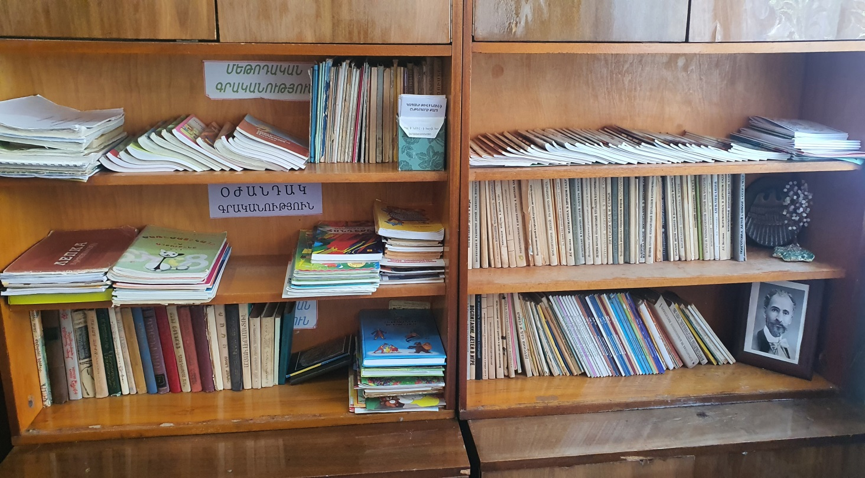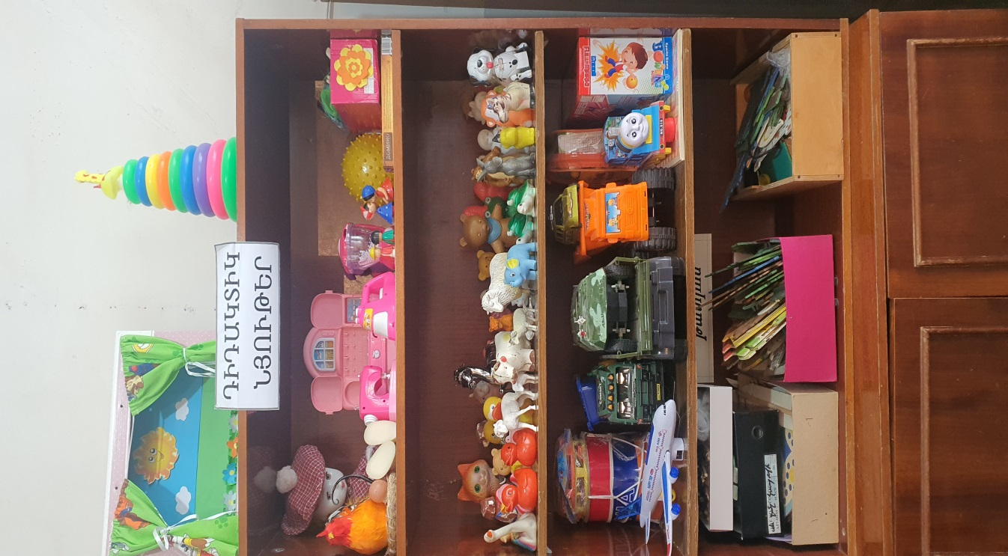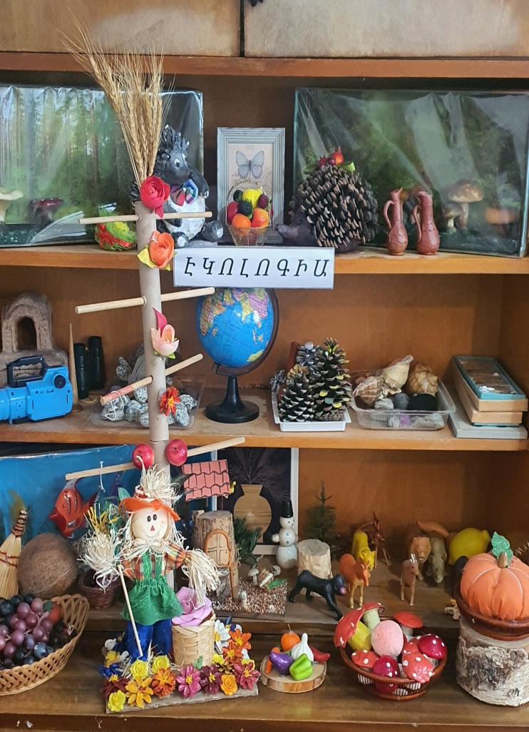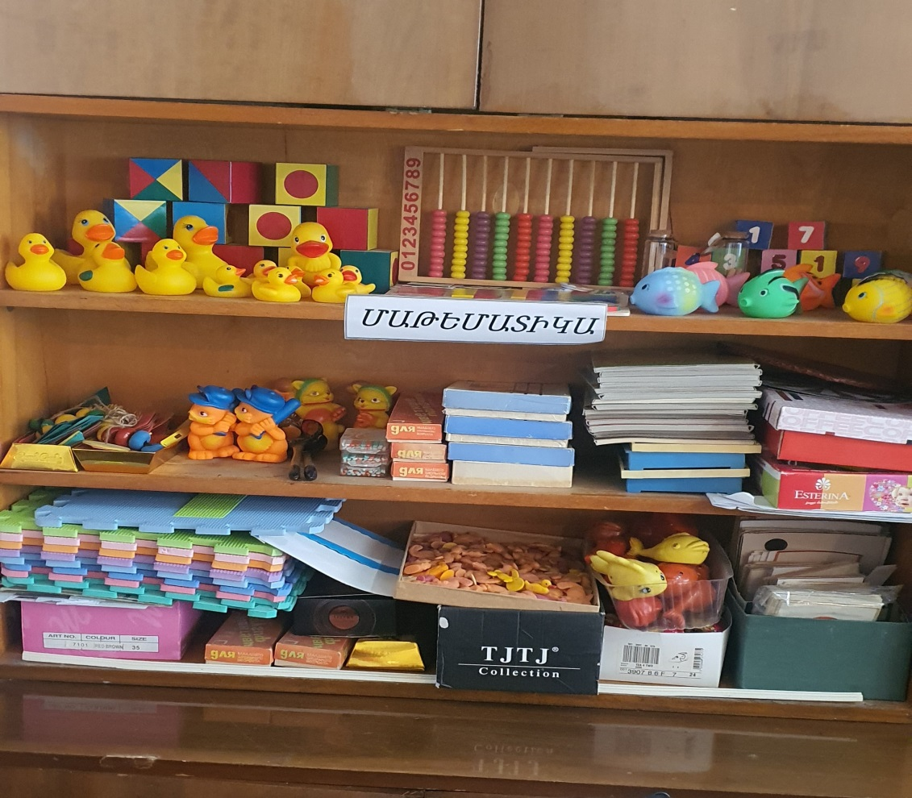

7. ՈՒՍՈՒՄՆԱԿԱՆ ՀԱՍՏԱՏՈՒԹՅԱՆ ՄԱՐԴԿԱՅԻՆ, ՖԻՆԱՆՍԱԿԱՆ ԵՎ ՆՅՈՒԹԱԿԱՆ ՌԵՍՈՒՐՍՆԵՐԻ ԱՐԴՅՈՒՆԱՎԵՏ ՏՆՕՐԻՆՈՒՄ

Ցուցանիշ |  | 2022-2023 ուստարի | 2023-2024 ոսւտարի | 2024-2025 ուստարի
ա. սան - մանկավարժ հարաբերությունը. | Սան  Մանկավարժ | 99/8 | 65/6 | 151/12
բ. սան - սպասարկող անձնակազմ հարաբերությունը. | Սան  Սպաս.  անձնակազմ. | 99/4 | 65/3 | 151/6
գ. սան - վարչական անձնակազմ հարաբերությունը. | Սան  Վարչ.  անձնակազմ | 99/2 | 65/2 | 151/2
դ. խմբերի միջին խտությունը. |  | 25 | 25 | 25
ե. մեկ սանի հաշվով հաստատության տարեկան նախահաշիվը. |  | 318980 | 422893 | 464647
զ. մանկավարժի միջին աշխատավարձը. |  | 96849 | 96552 | 111918
է. վարչական աշխատողների միջին աշխատավարձը. |  | 158250 | 176700 | 212040
ը. սպասարկող կազմի միջին աշխատավարձը. |  | 101500 | 101029 | 114039
թ. հաստատության տարեկան նախահաշվում արտաբյուջետային միջոցների չափը. |  | - | - | -
ժ. ծնողների կողմից դրամական ներդրումների տարեկան չափը. |  | - | - | -
ժա. սոցիալապես անապահով ընտանիքներից սաների համար հաստատության իրականացրած սոցիալական աջակցության ծրագրերը և դրանց թիվը.
(Եթե այո, ապա նշել այդ ծրագրերը):
ժբ. դրամաշնորհային և օրենքով չարգելված այլ աղբյուրներից ներդրումների տարեկան չափը.
ժգ. աշխատավարձերի վճարման գծով հաստատության տարեկան ծախսերի չափը. |  | 38007.4 | 31944.6 | 34925.4
ժդ. կոմունալ վճարների գծով հաստատության տարեկան ծախսերի չափը. |  | 2846.4 | 305637 | 492943
ժե. նոր գույքի, այդ թվում` սարքավորումների ձեռքբերման գծով հաստատության տարեկան ծախսերի չափը. |  | 0 | 0 | 330.0

Խմբերի թիվը` ընթացիկ և նախորդ 2 ուստարիների համար

Խմբերի թիվը | 2022-2023 | 2023-2024 | 2024-2025 | Փոփոխությունների դինամիկան (աճ կամ նվազում)
Վաղ տարիքի I | - | - | - | %
Վաղ տարիքի II | - | - | - | %
Կրտսեր I | 0 | 1 | 2 | +100%+100%
Կրտսեր II | 1 | 0 | 2 | -100%+100%+100%
Միջին | 2 | 1 | 1 | -100%
Ավագ | 1 | 1 | 1 | %
Տարատարիք | 0 | 0 | 0 | %
Ազգային փոքրամասնությունների երեխաների համակազմով ձևավորված խումբ | 0 | 0 | 0
Ընդամենը` | 4 | 3 | 6

Այս և հաջորդող բոլոր աղյուսակներում անհրաժեշտ է նկարագրել փոփոխությունների դինամիկան` մեկնաբանել աճի կամ նվազման պատճառները:
2022-2023 ուստարում նոր խմբեր չեն ձևավորվել ուստի նկատվում է խմբերի և երեխաների թվաքանակի նվազում։
2023-2024 ուստարում ձևավորվել է մեկ կրտսեր I խումբ։
2024-2025 ուստարում հաստատության տարիքային բոլոր խմբերում նկատվում է համալրման դրական դինամիկա։

Ըստ խմբերի սաների թիվը` ընթացիկ և նախորդ 2 ուստարիների համար
Սաների թիվը | 2022-2023 | 2023-2024 | 2024-2025 | Փոփոխությունների դինամիկան (աճ կամ նվազում)
Վաղ տարիքի I | - | - | - | %
Վաղ տարիքի II | - | - | - | %
Կրտսեր I | 0 | 20 | 21+22 | +100%
Կրտսեր II | 20 |  | 28+27 | -100%++150%
Միջին | 21+26 | 16 | 27 | -100%+100%
Ավագ | 27 | 29 | 26 | %
Տարատարիք | 0 | 0 | 0 | %
Ազգային փոքրամասնությունների երեխաների համակազմով ձևավորված խումբ | 0 | 0 | 0
Ընդամենը՝ | 94 | 65 | 151

Ընթացիկ և նախորդ երկու ուստարիների համեմատ 2022-2023 ուստարում նոր խմբեր չեն ձևավորվել, ուստի նկատվում է խմբերի և երեխաների թվաքանակի նվազում։

Ընդհանուր տվյալներ սաների վերաբերյալ` ընթացիկ և նախորդ 2 ուստարիների համար
Ցուցանիշ | 2022-2023 | 2023-2024 | 2024-2025 | Փոփոխությունների դինամիկան (աճ կամ նվազում)
Սաների ընդհանուր թիվը ուսումնական տարվա սկզբին` | 99 | 65 | 144 | - 20%+150%
Սաների ընդհանուր թիվը ուսումնական տարվա վերջին` տվյալ ուստարվա օգոստոսի 20-ի դրությամբ | 42 | 16 | 92 | -10 %+100%
Ուսումնական տարվա ընթացքում ընդունված սաների թիվը | - | - | 8 | %
Ուսումնական տարվա ընթացքում սաների բացակայությունների միջին թիվը | 451 | 203 | 708
Ուսումնական տարվա ընթացքում ազատված սաների թիվը | 57 | 49 | 52

Վերլուծել սաների թվաքանակի փոփոխության պատճառները, կատարել եզրահանգումներ և առաջարկել հիմնախնդիրների լուծման ուղիներ:
Տարածաշրջանում ավելացել է երիտասարդ աճող ընտանիքների թիվը, դրանով պայմանավորված ավելացել է նաև երեխաների թիվը։ Հաստատության սաների աճը պայմանավորված է կոլեկտիվի աշխատանքի գնահատանքով և վստահությամբ։
8. ՈՒՍՈՒՄՆԱԿԱՆ ՀԱՍՏԱՏՈՒԹՅԱՆ ԾՆՈՂԱԿԱՆ ԽՈՐՀՐԴԻ ՀԱՄԱԳՈՐԾԱԿՑՈՒԹՅՈՒՆԸ ՄԱՆԿԱՎԱՐԺԱԿԱՆ ԵՎ ՎԱՐՉԱԿԱՆ ԱՆՁՆԱԿԱԶՄԻ ՀԵՏ

Ցուցանիշ |  |  | 2022-2023 ուստարի | 2023-2024 ուստարի | 2024-2025 ուստարի
ա. սաների ուսումնադաստիարակչական գործընթացի վերաբերյալ ծնողական խորհրդի կողմից գրավոր ներկայացված առաջարկությունները, դրանց թիվը և ընդունված առաջարկությունների տոկոսը ներկայացվածի նկատմամբ. | Թիվը  Տոկոսը |  | 0 | 0 | 0
բ. ծնողական խորհրդի կողմից կազմակերպված միջոցառումները (հանդեսներ, հավաքներ, երեկույթներ,էքսկուրսիաներ, ճանաչողական այցեր և այլն), դրանց թիվը, մասնակից ծնողների թիվը և սաների տոկոսը. | Թիվը  Տոկոսը |  | 135/100% | 142/75% | 151/100%
գ.ծնողական խորհրդի կազմում ԿԶԱՊԿ ունեցող սաների ծնողների թիվը եւ տոկոսը | Թիվը  Տոկոսը |  | 0 | 0 | 0
դ. ծնողական խորհրդի կողմից հաստատության գործունեության վերաբերյալ ներկայացված կարծիքը քննարկվում է աշխատակիցներին խրախուսելու կամ նրանց նկատմամբ կարգապահական տույժեր կիրառելու ժամանակ. | Այո  Այո | Ոչ
ե. ծնողական խորհրդի հանդիպումների հաճախականությունը և դրանց ընթացքում քննարկված հարցերի շրջանակները. | Ուսումնական տարվա ընթացքում կազմակերպվել է ծնողխորհրդի 2 նիստ։ Քննարկված հարցերի շրջանակ՝  - Ինքնակառավարման օր  - Հանդիպում հոգեբանի հետ  - Մանկական վախեր  - Համաքաղաքային սպորտլանդիա
զ. ուսումնական հաստատության առօրյայից և տեղի ունեցող իրադարձություններից ծնողների տեղեկացվածության աստիճանը. | Ծնողների մեծամասնությունը տեղեկացված է հաստատությունում ռեժիմային պահերի կազմակերպման և դրանց իրականացման վերաբերյալ կատարվող աշխատանքների մասին ։
է. այն ծնողների տոկոսը, որոնք օգտվում են նախարարության, համայնքի, հաստատության և կրթական այլ կայքերից: | Հարցումների արդյունքում պարզ դարձավ, որ ծնողների միայն 22 %–ն է օգտվում կրթական կայքերից, մասնավորապես՝ edu.am, zangak.am mocak.am, poqrik.am, heqiat.am  Իսկ ծնողների մնացած 78 %–ը նշեցին, որ հիմնականում օգտվում են սոցիալական ցանցերից /facebook, instagram, telegram/

Հաստատության ծնողական խորհուրդը համագործակցում է տնօրինության և մանկավարժական անձնակազմի հետ։ Կանոնավոր կերպով ծնողների հետ անցկացվել են հանդիպումներ և ժողովներ։

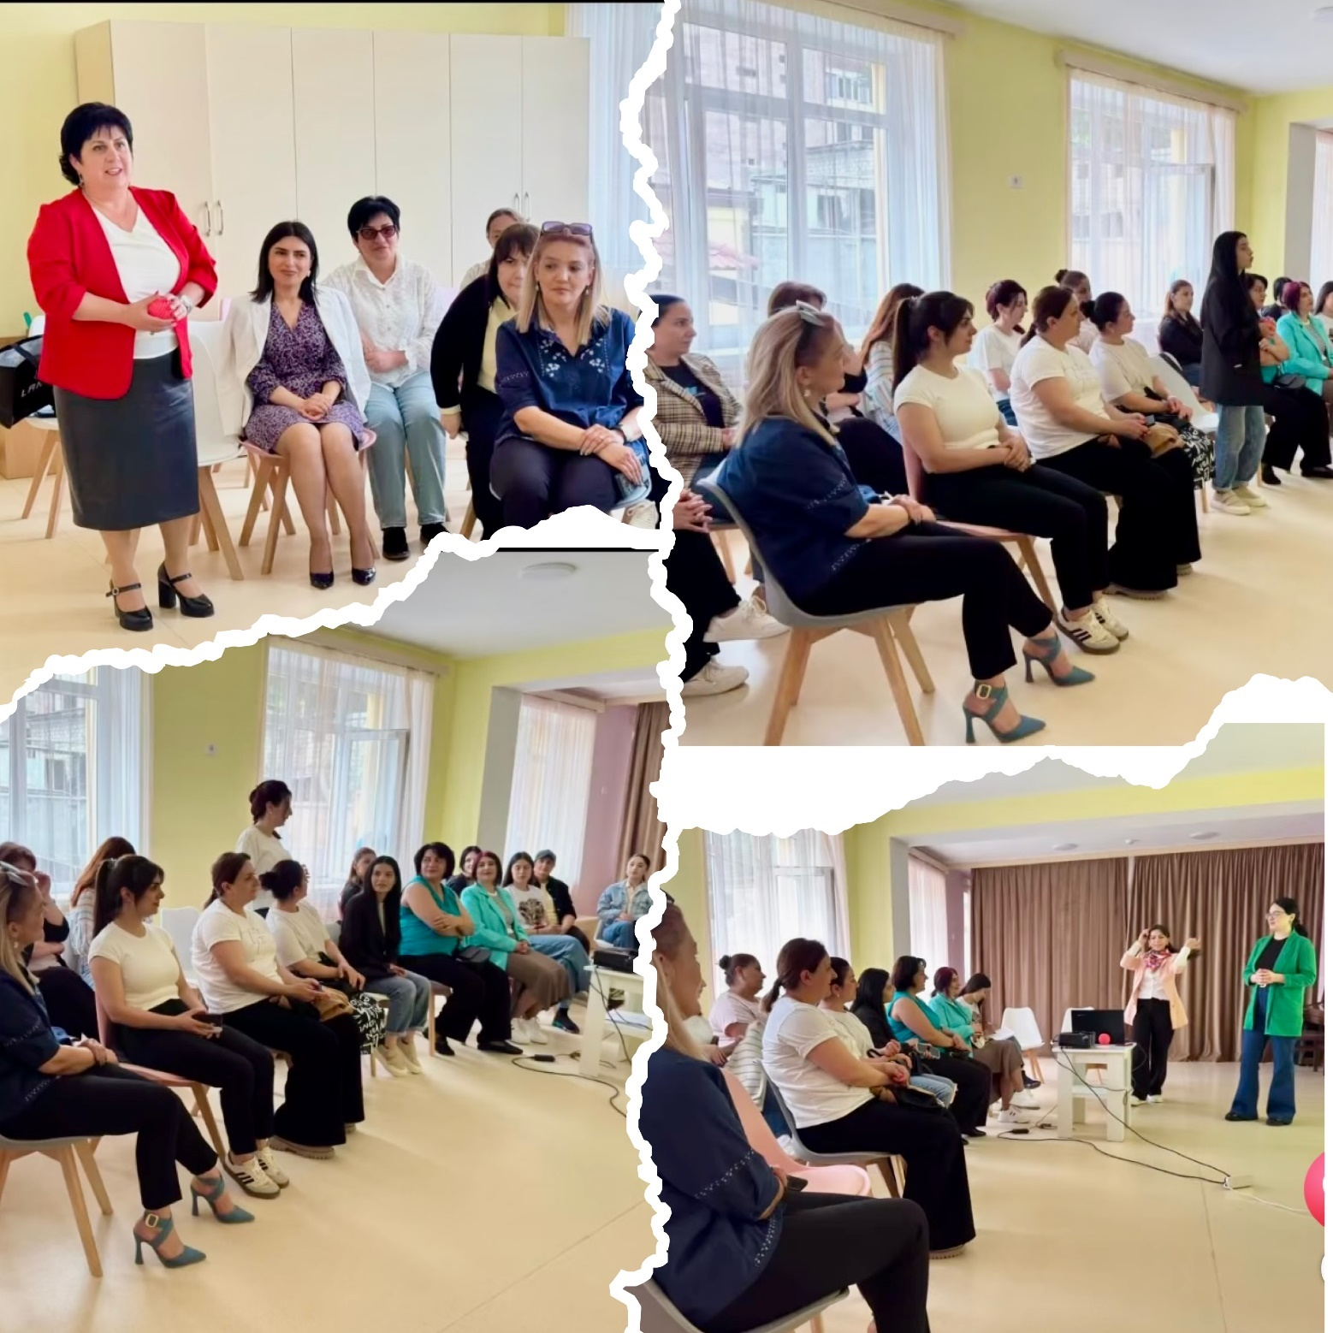
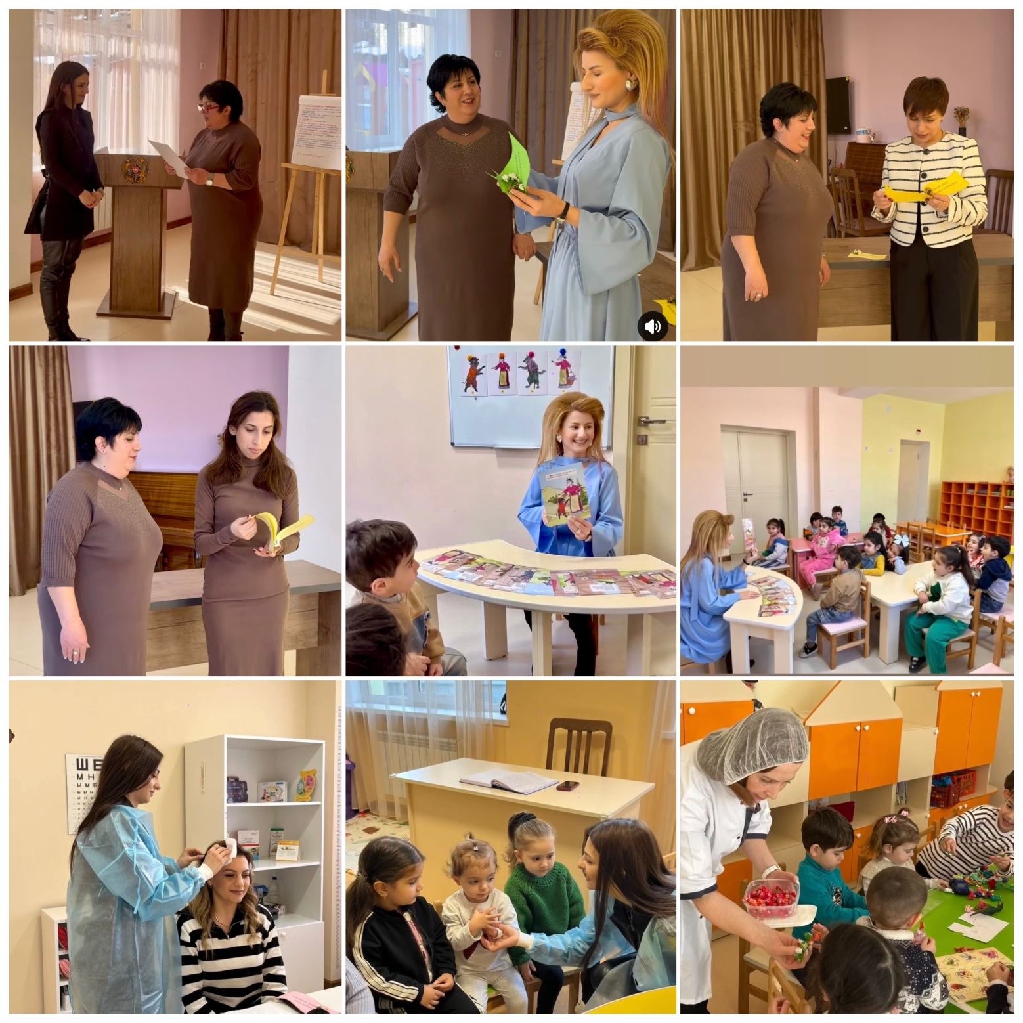

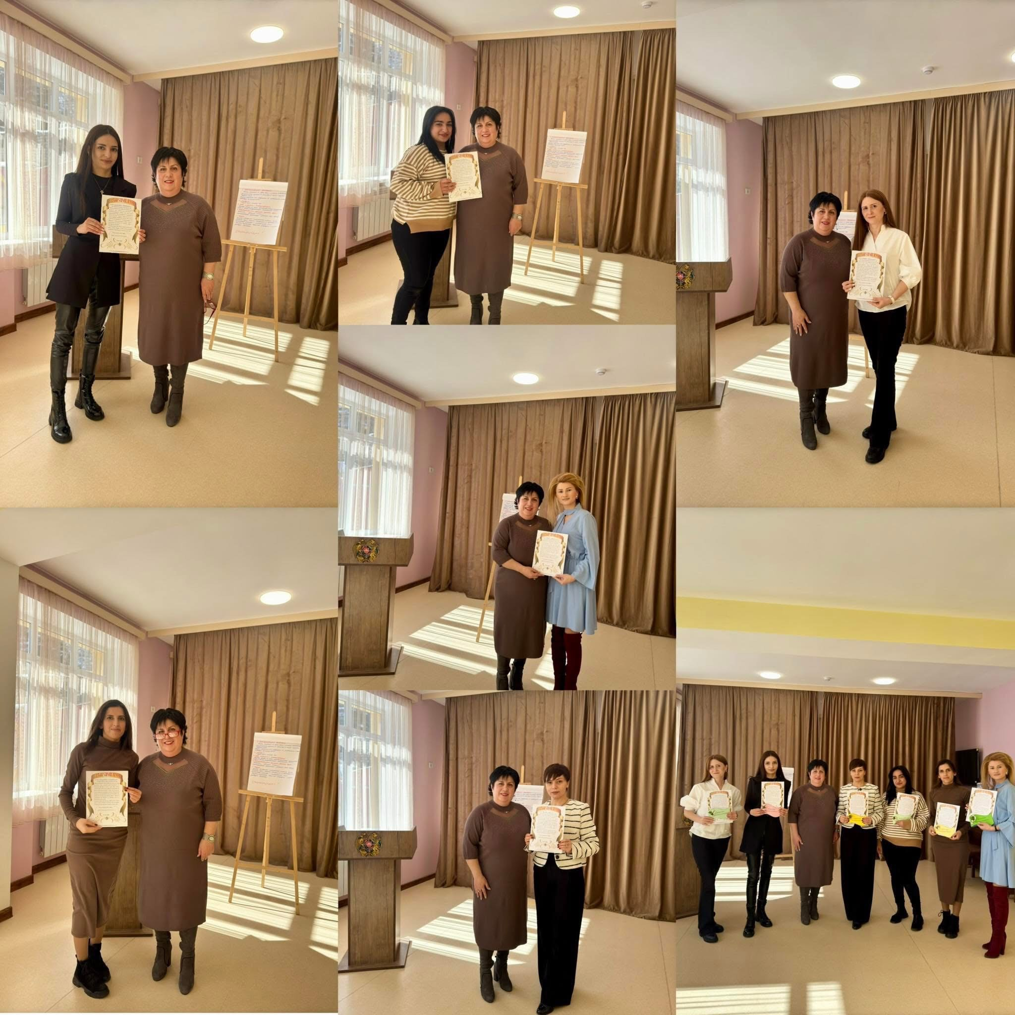

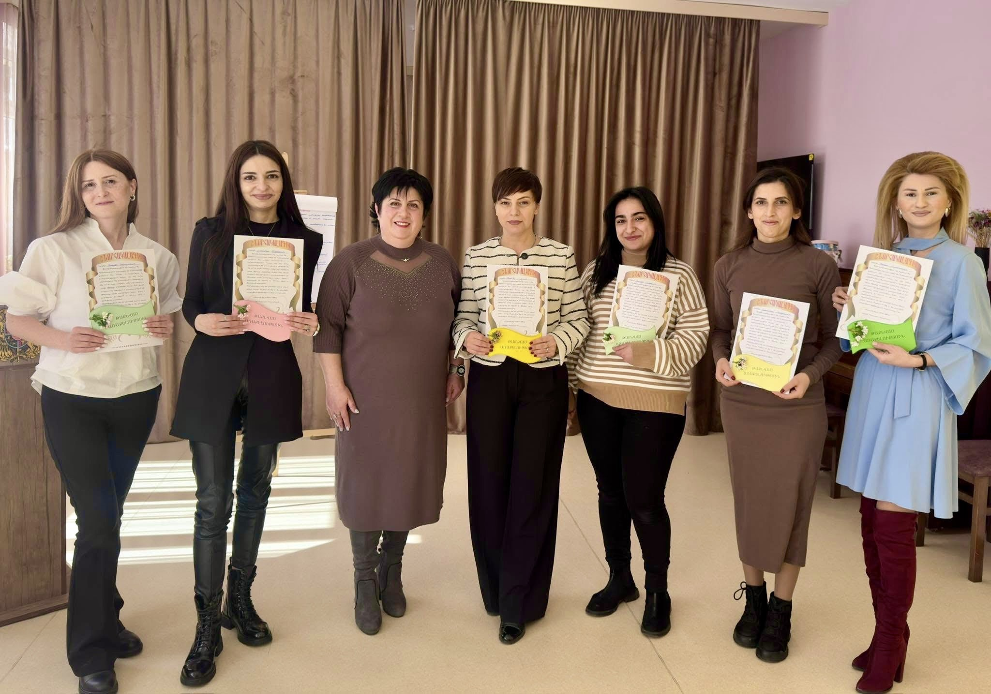

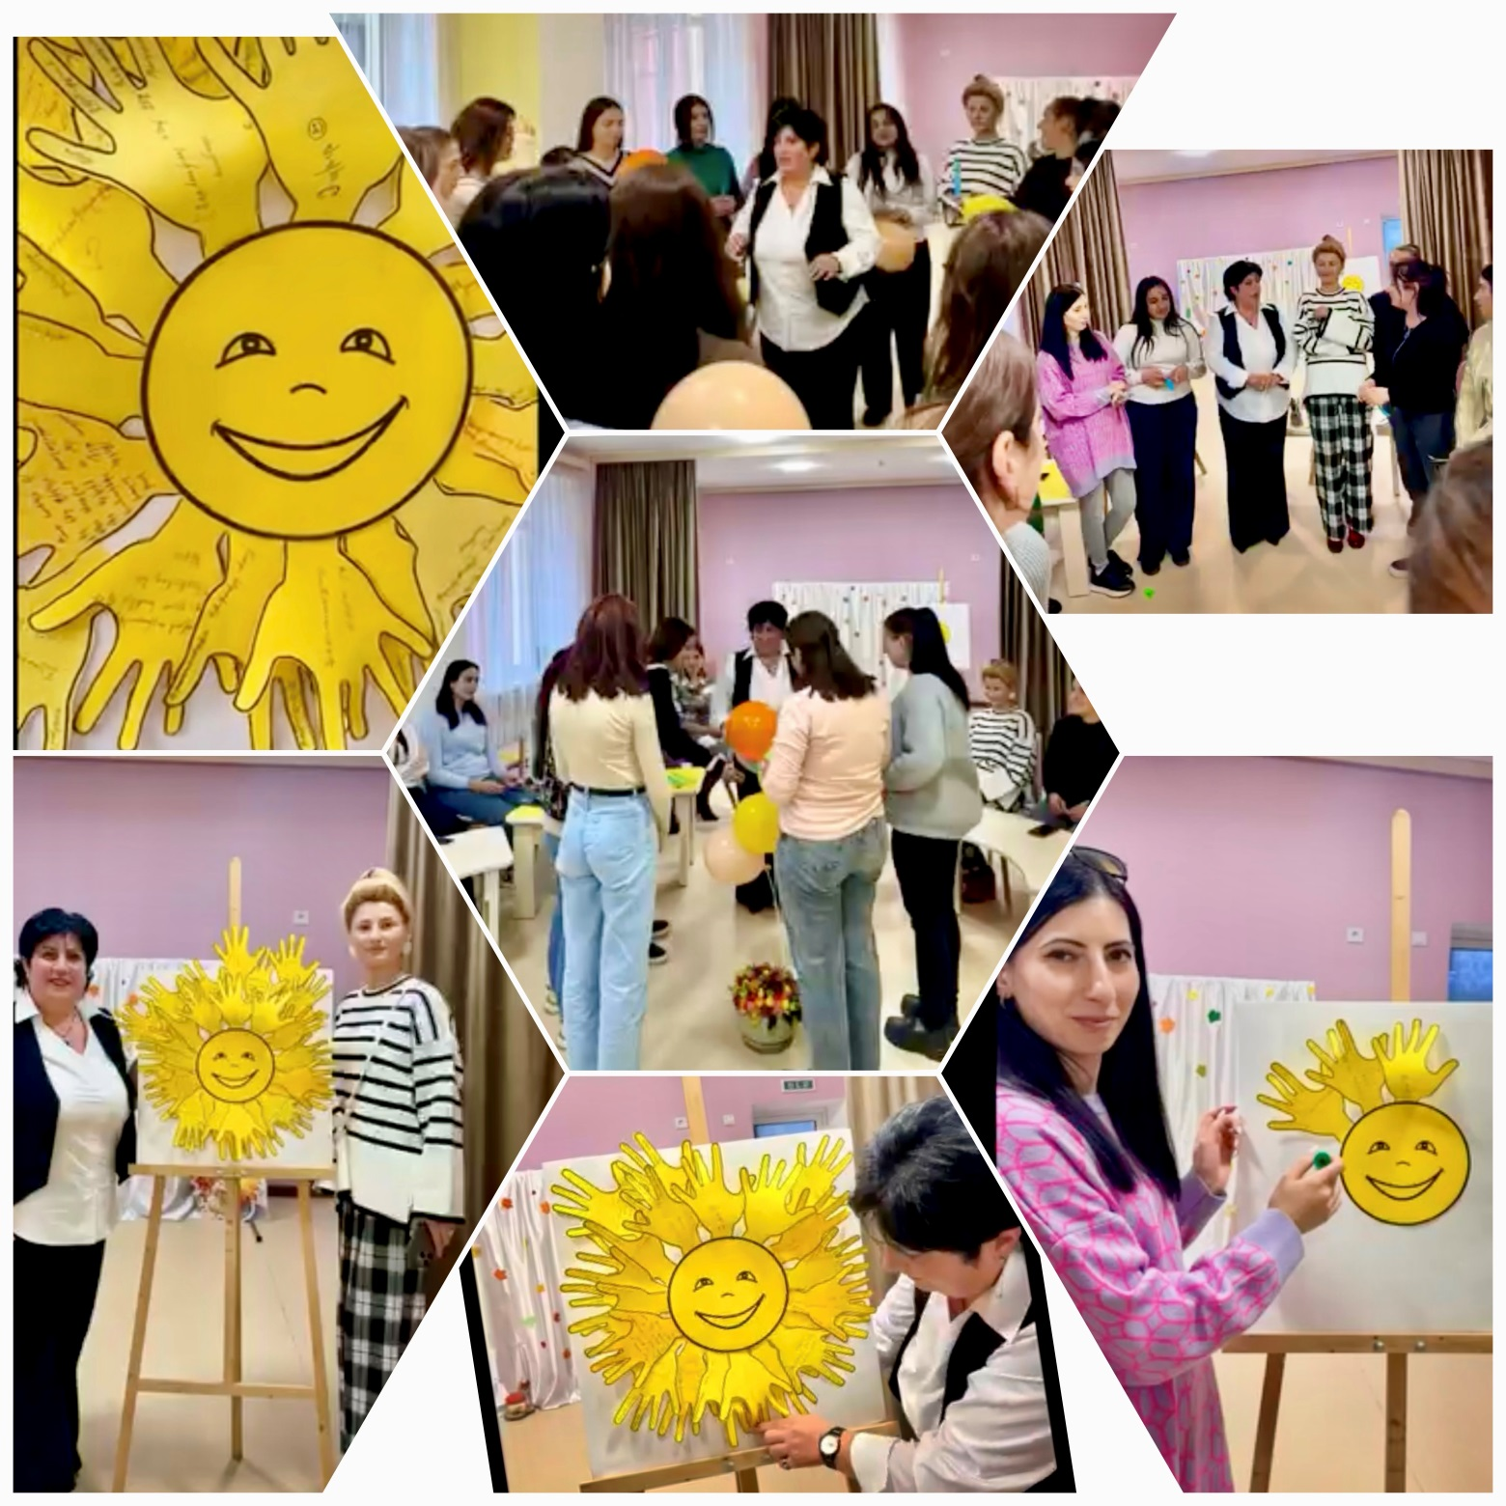

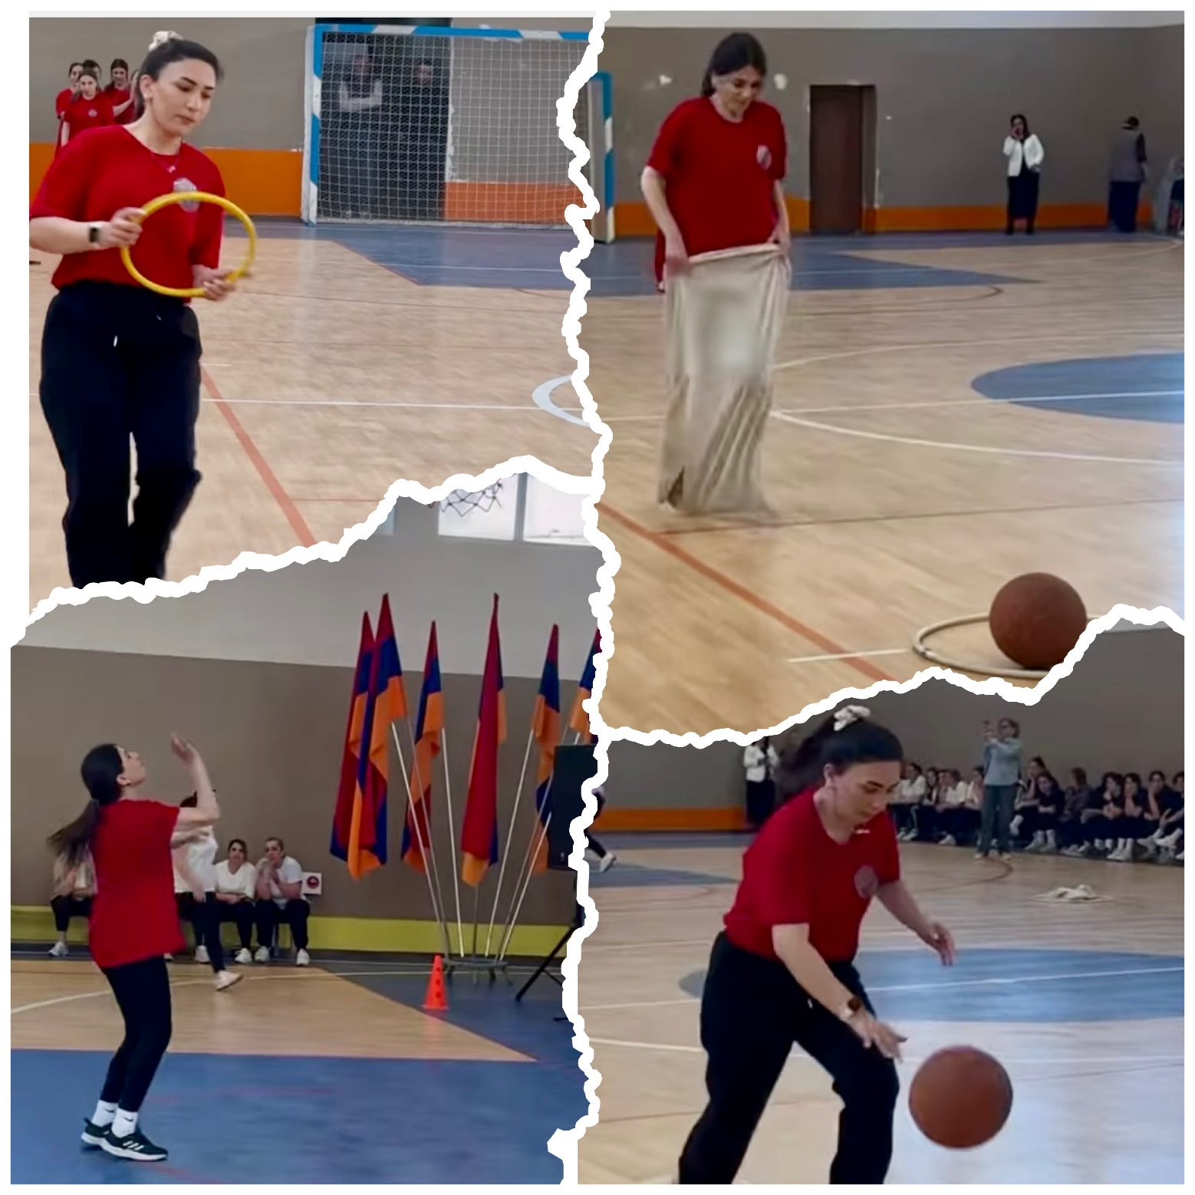

9. ՈՒՍՈՒՄՆԱԿԱՆ ՀԱՍՏԱՏՈՒԹՅԱՆ ԵՎ ՀԱՄԱՅՆՔԻ ՀԱՄԱԳՈՐԾԱԿՑՈՒԹՅՈՒՆ
Ցուցանիշ
ա. ուսումնական հաստատության շենքային պայմանների բարելավման, տարածքի բարեկարգման, ուսումնանյութական բազայի համալրման և այլ աշխատանքներին համայնքի մասնակցությունը, այդ գործում կատարված ներդրումները.  (Նկարագրել համայնքի մասնակցության դեպքերը, մասնակցության ձևը, ներդրման չափը, ամսաթիվը). | - Շենքի տանիքի վրա տեղադրվել են արևային ՖՎ կայաններ  - Տարածքի բարեկարգման նպատակով բակը պարբերաբար մաքրվում է խոտածածկից  - Ուսումնանյութական բազան համալրվել է դիդակտիկ և զարգացնող պարագաներով  - Ձեռք է բերվել անկողնային պարագաներ, սպիտակեղենի հավաքածու, կենցաղային ապրանքներ /փոշեկուլ, էլ․ մսաղաց, արդուկ, ջեռոց, էլ․ սալիկ, թավա, կաթսա․․․/  - Ձեռք է բերվել մանկական սեղան–աթոռներ, պահարաններ  - Տրանսպորտային միջոցների տրամադրում
բ.համայնքային հիմնախնդիրների վերաբերյալ հաստատության աշխատակազմի տեղեկացվածությունը և նրանց մասնակցությունը համայնքի աշխատանքներին, մասնակցության ձևերը, մասնակցություն ունեցած աշխատակիցների տոկոսը.  (Նկարագրել հաստատության աշխատակազմի մասնակցությունը համայնքի աշխատանքներին, մասնակցության ձևերը, մասնակցություն ունեցած աշխատակիցների տոկոսը (վերջին 3 տարում). | Հաստատության աշխատակազմի 90%-ը մասնակցություն է ունեցել համայնքի աշխատանքների, մասնավորապես ․  - Համաքաղաքային շաբաթօրյակ /աղբի տեղափոխում/  - Ծառատունկ  - Ուխտագնագնացություն  - Հիշատակի և տոնական օրեր  - Ազգային տոներ
գ. ուսումնական հաստատության կողմից համայնքի բնակիչների համար կազմակերպված ու անցկացված միջոցառումները և դրանց թիվը, մասնակից սաների և ծնողների տոկոսը և համայնքի ներկայացուցիչների թիվը.  (Նկարագրել հաստատության կողմից համայնքի բնակիչների համար կազմակերպված միջոցառումները, մասնակից սաների տոկոսը և համայնքի ներկայացուցիչների թիվը. (վերջին 3 տարում). | Համայնքի բնակիչների համար ուսումնական հաստատության կողմից կազմակերպվել է քարոզչական աշխատանքներ՝ բուժքրոջ կողմից սուր վարակիչ հիվանդություններով պայմանավորված, համապատասխան բրոշյուրների տրամադրում, ինչպես նաև էքսկուրսիաներ, արշավներ, ֆլեշմոբեր,անհատական զրույցներ և խորհրդատվություններ։
դ.ուսումնական հաստատության կողմից հասարակական կազմակերպությունների հետ համատեղ իրականացված կրթական ծրագրերը, դրանց թիվը և մասնակիցների թիվը՝ ըստ ծրագրերի.
(Նկարագրել կրթական ծրագրերը, որոնք իրականացնում են հաստատությունը և ՀԿ-ները համատեղ, ծրագրի տևողությունը, թիվը, մասնակից սաների և աշխատակիցների թիվ).
ե.ուսումնական հաստատությունը համագործակցում է իրեն սպասարկող Տարածքային մանկավարժահոգեբանական կենտրոնի հետ. | Այո, ուսումնական հաստատությունը համագործակցում է իրեն սպասարկող Տարածքային մանկավարժահոգեբանական կենտրոնի հետ
զ.ուսումնական հաստատությունը համագործակցոմ է համայնքում գործող բժշկակական հաստատության հետ՝ ԿԶԱՊԿ ունեցող երեխաների հայտնաբերելու եւ ն/դ կրթության մեջ ներգրավելու նապատով.
Է.ուսումնական հաստատությունը համագործակցում է համայնքի հանրակրթական դպրոցների հետ՝ իր սաների սահուն անցումը կրթական հաջորդ մակարդակ ապահովելու նպատակով. | Այո, ուսումնական հաստատությունը համագործակցում է համայնքի հանրակրթական դպրոցների հետ՝ իր սաների սահուն անցումը կրթական հաջորդ մակարդակ ապահովելու նպատակով. Մասնավորապես՝ Կապանի թիվ 7 հիմնական դպրոցի հետ։

Համայնք–ուսումնական հաստատություն համագործակցությունը կարելի է համարել կայացած, որի արդյունքում շահում են և՛ երեխաները, և՛ աշխատակիցները։

10. ՈՒՍՈՒՄՆԱԿԱՆ ՀԱՍՏԱՏՈՒԹՅՈՒՆՈՒՄ ՆԵՐԱՌԱԿԱՆՈՒԹՅԱՆ ԵՎ ՀԱՎԱՍԱՐՈՒԹՅԱՆ ԱՊԱՀՈՎՈՒՄ

Ցուցանիշ | Կատարել նշում համապատասխան փաստաթղթի, միջոցառման և գույքի առկայության մասին.
ա. ուսումնական հաստատությունում բոլոր սաների համար հասանելի եւ հավասարապես որակյալ կրթության կազմակերպման նպատակով հաստատության տարեկան պլանում սահմանված են գործողություններ.  (Եթե այո, ապա կատարել հղում). | Հասանելի և հավասարապես որակյալ կրթություն կազմակերպելու նպատակով հաստատության տարեկան պլանով սահմանված են գործողություններ բոլոր սաների համար։ Բոլոր աշխատանքները ներառված են տարեկան աշխատանքնային պլանում։  Հիմք՝ Տարեկան աշխատանքային պլան
բ. ուսումնական հաստատության տարեկան աշխատանքային պլանում ներկայացված են ԿԶԱՊԿ ունեցող սաների կրթության կազմակերպման որակի բաձրացմանը նպաստող միջոցառումներ, այդ թվում` մանկավարժների, դաստիարակների օգնականների վերապատրաստումներ.  (Եթե այո, ապա թվարկել համապատասխան միջոցառումները). | Հաստատությունը չունի ներառական կրթության թեմայով վերապատրաստված մանկավարժներ, դաստիարակի օգնականներ։  Բոլոր միջոցառումներին ներառված են ԿԶԱՊԿ ունեցող սաները։ Նրանց հանդեպ ցուցաբերվում է անհատական մոտեցում։
գ.վերջին հինգ տարում մանկավարժական աշխատողները մասնակցել են վերապատրաստումների, այդ թվում՝ «Համընդհանուր ներառական կրթություն» թեմայով.
(Եթե այո, ապա նշել վերապատրաստող կազմակերպությունը, վերապատրաստման ամսաթիվը և տևողությունը ժամերով, ինչպես նաև մեկնաբանել դրա արդյունավետությունը).
դ. վերջին հինգ տարում ներառական կրթության թեմաներով վերապատրաստում անցած դաստիարակների օգնականների թիվը.  (Եթե այո, ապա նշել վերապատրաստված դաստիարակի օգնականների թիվը). | Հաստատությունը չունի ներառական կրթության թեմաներով վերապատրաստում անցած դաստիարակների օգնականներ

11. ՈՒՍՈՒՄՆԱԿԱՆ ՀԱՍՏԱՏՈՒԹՅԱՆ ՌԵՍՈՒՐՍՆԵՐԸ՝ ՈՒՂՂՎԱԾ ԿԶԱՊԿ ՈՒՆԵՑՈՂ ՍԱՆԵՐԻ ԽՆԱՄՔԻՆ ԵՎ ԴԱՍՏԻԱՐԱԿՈՒԹՅԱՆԸ . ՈՒՍՈՒՄՆԱԿԱՆ ՄԻՋԱՎԱՅՐԻ ՀԱՐՄԱՐԵՑՈՒՄԸ ՆՐԱՆՑ ԿԱՐԻՔՆԵՐԻՆ
Ցուցանիշ | Կատարել նշում համապատասխան փաստաթղթի և գույքի առկայության մասին
ա. ուսումնական հաստատությունում ամենուրեք (խմբասենյակներ, դահլիճներ, գրադարաններ և այլն)տեղաշարժման տարբեր խնդիրներ ունեցող անձանց համար ապահովված է ֆիզիկական մատչելիություն.  (Եթե այո, ապա նկարագրել ինչպիսի պայմաններ են ստեղծված տեղաշարժման տարբեր խնդիրներ ունեցող անձնաց համար ֆիզիկական մատչելիության ապահովման համար. | Վերանորոգումից հետո հաստատության մուտքերում ավելացել են թեքահարթակներ տեղաշարժման տարբեր խնդիրներ ունեցող անձանց համար
բ. ուսումնական հաստատությունն ունի ԿԶԱՊԿ ունեցող սաների մանկավարժահոգեբանական աջակցության թիմ (հատուկ մանկավարժ, սոցմանկավարժ, հոգեբան և այլն).  (Եթե այո, ապա թվարկել հոգեբանամանկա վարժական աջակցության հաստիքները, նշել ինչպես է կազմակերպվում նրանց աշխատանքը: Նկարագրել նաև ներառականության ուղղությամբ համապատասխան աշխատողների պարտակա- նությունների շրջանակը, կրթության և զարգացման առանձնահատուկ պայմաններ կարիք ունեցող սաների հետ վարվող աշխանքները, լրացուցիչ հաստիքների կարիքը և այլն: Հաշվարկել մանկավարժա-հոգեբանական աջակցության թիմի աշխատակիցների թվի հարաբերակցությունը ԿԶԱՊԿ ունեցող սաների թվին): | Հաստատության 4 սան ՏՄԱԿ–ի կողմից ստանում է աջակցություն
գ. ԿԶԱՊԿ ունեցող սաներն ապահովված են ֆիզիկական և ճանաչողական զարգացման համար անհրաժեշտ խաղային նյութերով, պիտույքներով, հարմարանքներով, այլ պարագաներով.  (Եթե այո, ապա թվարկել, թե ինչ ուսումնամեթոդական նյութեր ունի հաստա-տությունը ԿԶԱՊԿ ունեցող սաների համար, դրանց քանակը, ձեռք բերման տարեթիվը, ֆիզիկական վիճակը, օգտագործման հաճախականությունն ու արդյունավետությունը և այլն: Նշել նաև լրացուցիչ սարքավորումների և ուսումնամեթոդական նյութերի կարիքը). | Հաստատությունն ունի ռեսուրս սենյակ, որը համալրվել է ուսումնամեթոդական նյութերով և խաղալիքներով, առկա են խելամիտ հարմարեցումներ։  Մասնավորապես՝  - զգայական ինտեգրացիայի տախտակ  - արտթերապիայի սեղան  - ավազաթերապիայի սեղան  - բիզիբորդ  - տրաֆարետների հավաքածու  - մանր մոտորիկայի խաղալիքներ  -զգայական ձողեր  - գունեղ նկարներ  - խաղալիքներ՝ ինքնուրույն և մեծերի հետ գործածության մեջ կիրառելու համար  - սյուժետային խաղալիքներ՝ մանկական կահույք և սպասք  - գունավոր մատիտներ  - կառուցողական նյութեր/խոշոր խորանարդիկներ/  - նկարների հավաքածու  - դոմինո  - լոտո  Ձեռք բերման տարեթիվը 2025թ․
դ. ուսումնական հաստատության խմբասենյակների դասավորվածությունն այնպիսին է, որ ԿԶԱՊԿ ունեցող սաները մեկուսացված չեն.  (Եթե այո, ապա նկարագրել կրթության և զարգացման առանձնահատուկ պայմանների կարիք ունեցող սաների համար կրթության և խնամքի կազմակերպման պայմանները, խմբասենյակների դասավորվածությունը). | ԿԶԱՊԿ ունեցող սաներն ուս․ հաստատությունում մեկուսացված չեն, խմբասենյակի դասավորվածությունն էլ չի խանգարում նրանց ազատ տեղաշարժմանը։
ե. ուսումնական հաստատությունն ունի ռեսուրս-սենյակ` ԿԶԱՊԿ ունեցող սաների հետ իրականացվող անհատական եւ խմբային աշխատանքների համար.  (Եթե այո, ապա նկարագրել կրթության և զարգացման առանձնահատուկ պայմանների կարիք ունեցող սաների համար նախատեսված ռեսուրս-սենյակի ֆիզիկական վիճակը, չափերը, հագեցվածությունը սարքավորումներով, սենյակի օգտագործման հաճախականությունը: Նշել նաև լրացուցիչ սարքավորումների և ուսումնամեթոդական նյութերի կարիքը). | Հաստատությունը ունի ռեսուրս սենյակ ԿԶԱՊԿ ունեցող սաների հետ իրականացվող անհատական և խմբային աշխատանքների համար։  Ռեսուրս սենյակի ֆիզիկական վիճակը բավարար է, այն օգտագործվում է շաբաթական երեք օր։  Ձեռք է բերվել անհրաժեշտ ուսումնական նյութեր, որոնք կիրառվում են մասնագետների կողմից։

12. ԿԶԱՊԿ ՈՒՆԵՑՈՂ ՍԱՆԵՐԻ ԿԱՐԻՔՆԵՐԻ ՀԱՇՎԱՌՈՒՄԸ ՈՒՍՈՒՄՆԱԴԱՍՏԻԱՐԱԿՉԱԿԱՆ ԳՈՐԾԸՆԹԱՑՈՒՄ
Ցուցանիշ | Կատարել նշում համապատասխան փաստաթղթի առկայության մասին
ա. անհատական ուսուցման և զարգացման պլանները մշակվում են` համաձայն նախադպրոցական կրթության պետական կրթական չափորոշչի և նախադպրոցական կրթական ծրագրերի՝ հաշվի առնելով սաների կարիքները, ընդունակությունները, հնարա-վորությունները, ձեռքբերումները և առաջընթացը.  (Եթե այո, ապա մանրամասնել). | Ուսումնական գործընթացը կազմակերպվում է համաձայն նախադպրոցական կրթության պետական կրթական չափորոշչի և նախադպրոցական կրթության ծրագրերի հիման վրա։  Դաստիարակները կազմում են ԱՈՒԶՊ, ընտրում կարճաժամկետ և երակարաժամկետ նպատակներ։ ՏՄԱԿ–ի մասնագետների հետ համատեղ աշխատանքի արդյունքում ԿԶԱՊԿՈՒ սաները իրենց զգում են լիարժեք։
բ.մանկավարժները գիտակցում են ներառականության վերաբերյալ կարծրատիպերի առկայությունը, դրանց վերացման անհրաժեշտությունը և անհատական խորհրդատվությունների, ծնողական ժողովների միջոցով իրականացնում են իրազեկման եւ կարծրատիպերի կոտրմանն ուղղված աշխա- տանքներ.  (Մանկավարժների դիրքորոշումը պարզելու նպատակով անհրաժեշտ է իրականացնել հարցումներ մանկավարժների, սպասարկող և վարչական անձնակազմերի, ինչպես նաև ծնողների շրջանում). | ԿԶԱՊԿ ունեցող սաների ծնողների հետ կատարվում է անհատական խորհրդատվություն երեխայի կրթության և զարգացման ուղղությամբ։
գ. մանկավարժներն ունեն հավասար վերաբերմունք բոլոր սաների նկատմամբ` անկախ նրանց միջև եղած տարբերություններից և առանձնահատկություններից.  (Մանկավարժների վերաբերմունքը պարզելու նպատակով անհրաժեշտ է իրականացնել հարցումներ մանկավարժների, սպասարկող և վարչական անձնակազմերի, ինչպես նաև ծնողների շրջանում). | Այո, հաստատության մանկավարժներն ունեն հավասար վերաբերմունք բոլոր սաների նկատմամբ` անկախ նրանց միջև եղած տարբերություններից և առանձնահատկություններից։  Հարցումների ընթացքում պարզ դարձավ, որ մանկավարժների 80 %-ը, վարչական անձնակազմի 90%-ը, և սպասարկող անձնակազմի 72%-ը,  իսկ ծնողների 57%-ը ունեն հավասար վերաբերմունք ԿԶԱՊԿ ունեցող սաների նկատմամբ։
դ. մանկավարժները կարողանում են կարծրատիպերամրապնդող վարքագիծ կամ երևույթ հայտնաբերել և ուսումնական նյութերում և հաղթահարել նույնիսկ սեփական վարքագծում. (Ներառական կրթության վերաբերյալ կարծրատիպերի առկայությունը հայտաբերելու և հաղթահարելու նպատակով անհրաժեշտ է իրականացնել հարցումներ մանկավարժների, սպասարկող և վարչական անձնակազմերի, ինչպես նաև ծնողների շրջանում): | Դաստիարակները կարողանում են հայտնաբերել կարծրատիպեր պարունակող վարքագիծ կամ երևույթ խմբասենյակում, մանկապարտեզում, և նույնիսկ սեփական վարքագծում։

ԿԶԱՊԿ ունեցող սաները հավասարապես մասնակցում են բոլոր ուսումնական գործընթացներին՝ ըստ իրենց կարողությունների առավելագույն աստիճանի։ Խմբի սաները /հատկապես՝ ավագ խմբերում/ գիտակցում են ԿԶԱՊԿ ունեցող իրենց ընկերների վարքի դրսևորման խնդիրները, ըստ այդմ էլ աջակցում են նրանց։

13. ՏԵՂԵԿՈՒԹՅՈՒՆՆԵՐ ԿԶԱՊԿ ՈՒՆԵՑՈՂ ՍԱՆԵՐԻ ՎԵՐԱԲԵՐՅԱԼ.

Ցուցանիշ | 2022-2023 ուստարի | 2023-2024 ուստարի | 2024-2025 ուստարի
ա. ուսումնական հաստատության այն սաների թիվը և տոկոսը, որոնք ունեն ԿԶԱՊԿ. | - | - | 2
բ. ԿԶԱՊԿ ունեցող սաների բացակայությունների տարեկան միջին թիվը` օր/սան. | - | - | 88/2
գ. լրացուցիչ կրթական ծրագրերում ներառվող՝ ԿԶԱՊԿ ունեցող սաների թիվը և տոկոսը. | - | - | -

14. ՏԵՂԵԿՈՒԹՅՈՒՆՆԵՐ ՈՒՍՈՒՄՆԱԿԱՆ ՀԱՍՏԱՏՈՒԹՅՈՒՆՈՒՄ ՍԵՌԵՐԻ ՀԱՐԱԲԵՐԿՑՈՒԹՅԱՆ ԵՎ ԱԶԳԱՅԻՆ ՓՈՔՐԱՄԱՍՆՈՒԹՅՈՒՆՆԵՐԻ ԵՐԵԽԱՆԵՐԻ ՎԵՐԱԲԵՐՅԱԼ

Ցուցանիշ | 2022-2023 ուստարի | 2023-2024 ուստարի | 2024-2025 ուստարի
ա. սեռերի հարաբերակցությունը | 45 աղջիկ  54 տղա | 31 աղջիկ  34 տղա | 70 աղջիկ  80 տղա
բ. ուսումնական հաստատությունում ընդգրկված ազգային փոքրամասնությունների երեխաների թիվը և տոկոսը. | 0% | 0% | 0%

